梅见品牌认知演化智能体——从市场证据到可持续占领的品牌认知

项目电梯摘要

企业命题
梅见已拥有青梅酒认知和中式佐餐基础，但消费者知道梅见不等于会在具体场景优先选择梅见。企业缺少的不是更多内容方向，而是判断哪个方向值得长期经营的机制。

AI创新
1个编排Agent调度4个专业Skill，从证据发现机会、生成候选并主动攻击通用答案；未通过则修正、补证或停止，通过后进入真人与市场验证，新数据回流后再次重评，最终决定权由人工保留。

运行证据
系统以419条有效语料为证据基础，完成Baseline 229、Gold 50、Challenge 60、Holdout 60和Delta 20的数据隔离；对同一批受访者开展两阶段真人验证，第一阶段56份有效问卷，第二阶段51人完成品牌揭示后的专属度测试。

编排流程
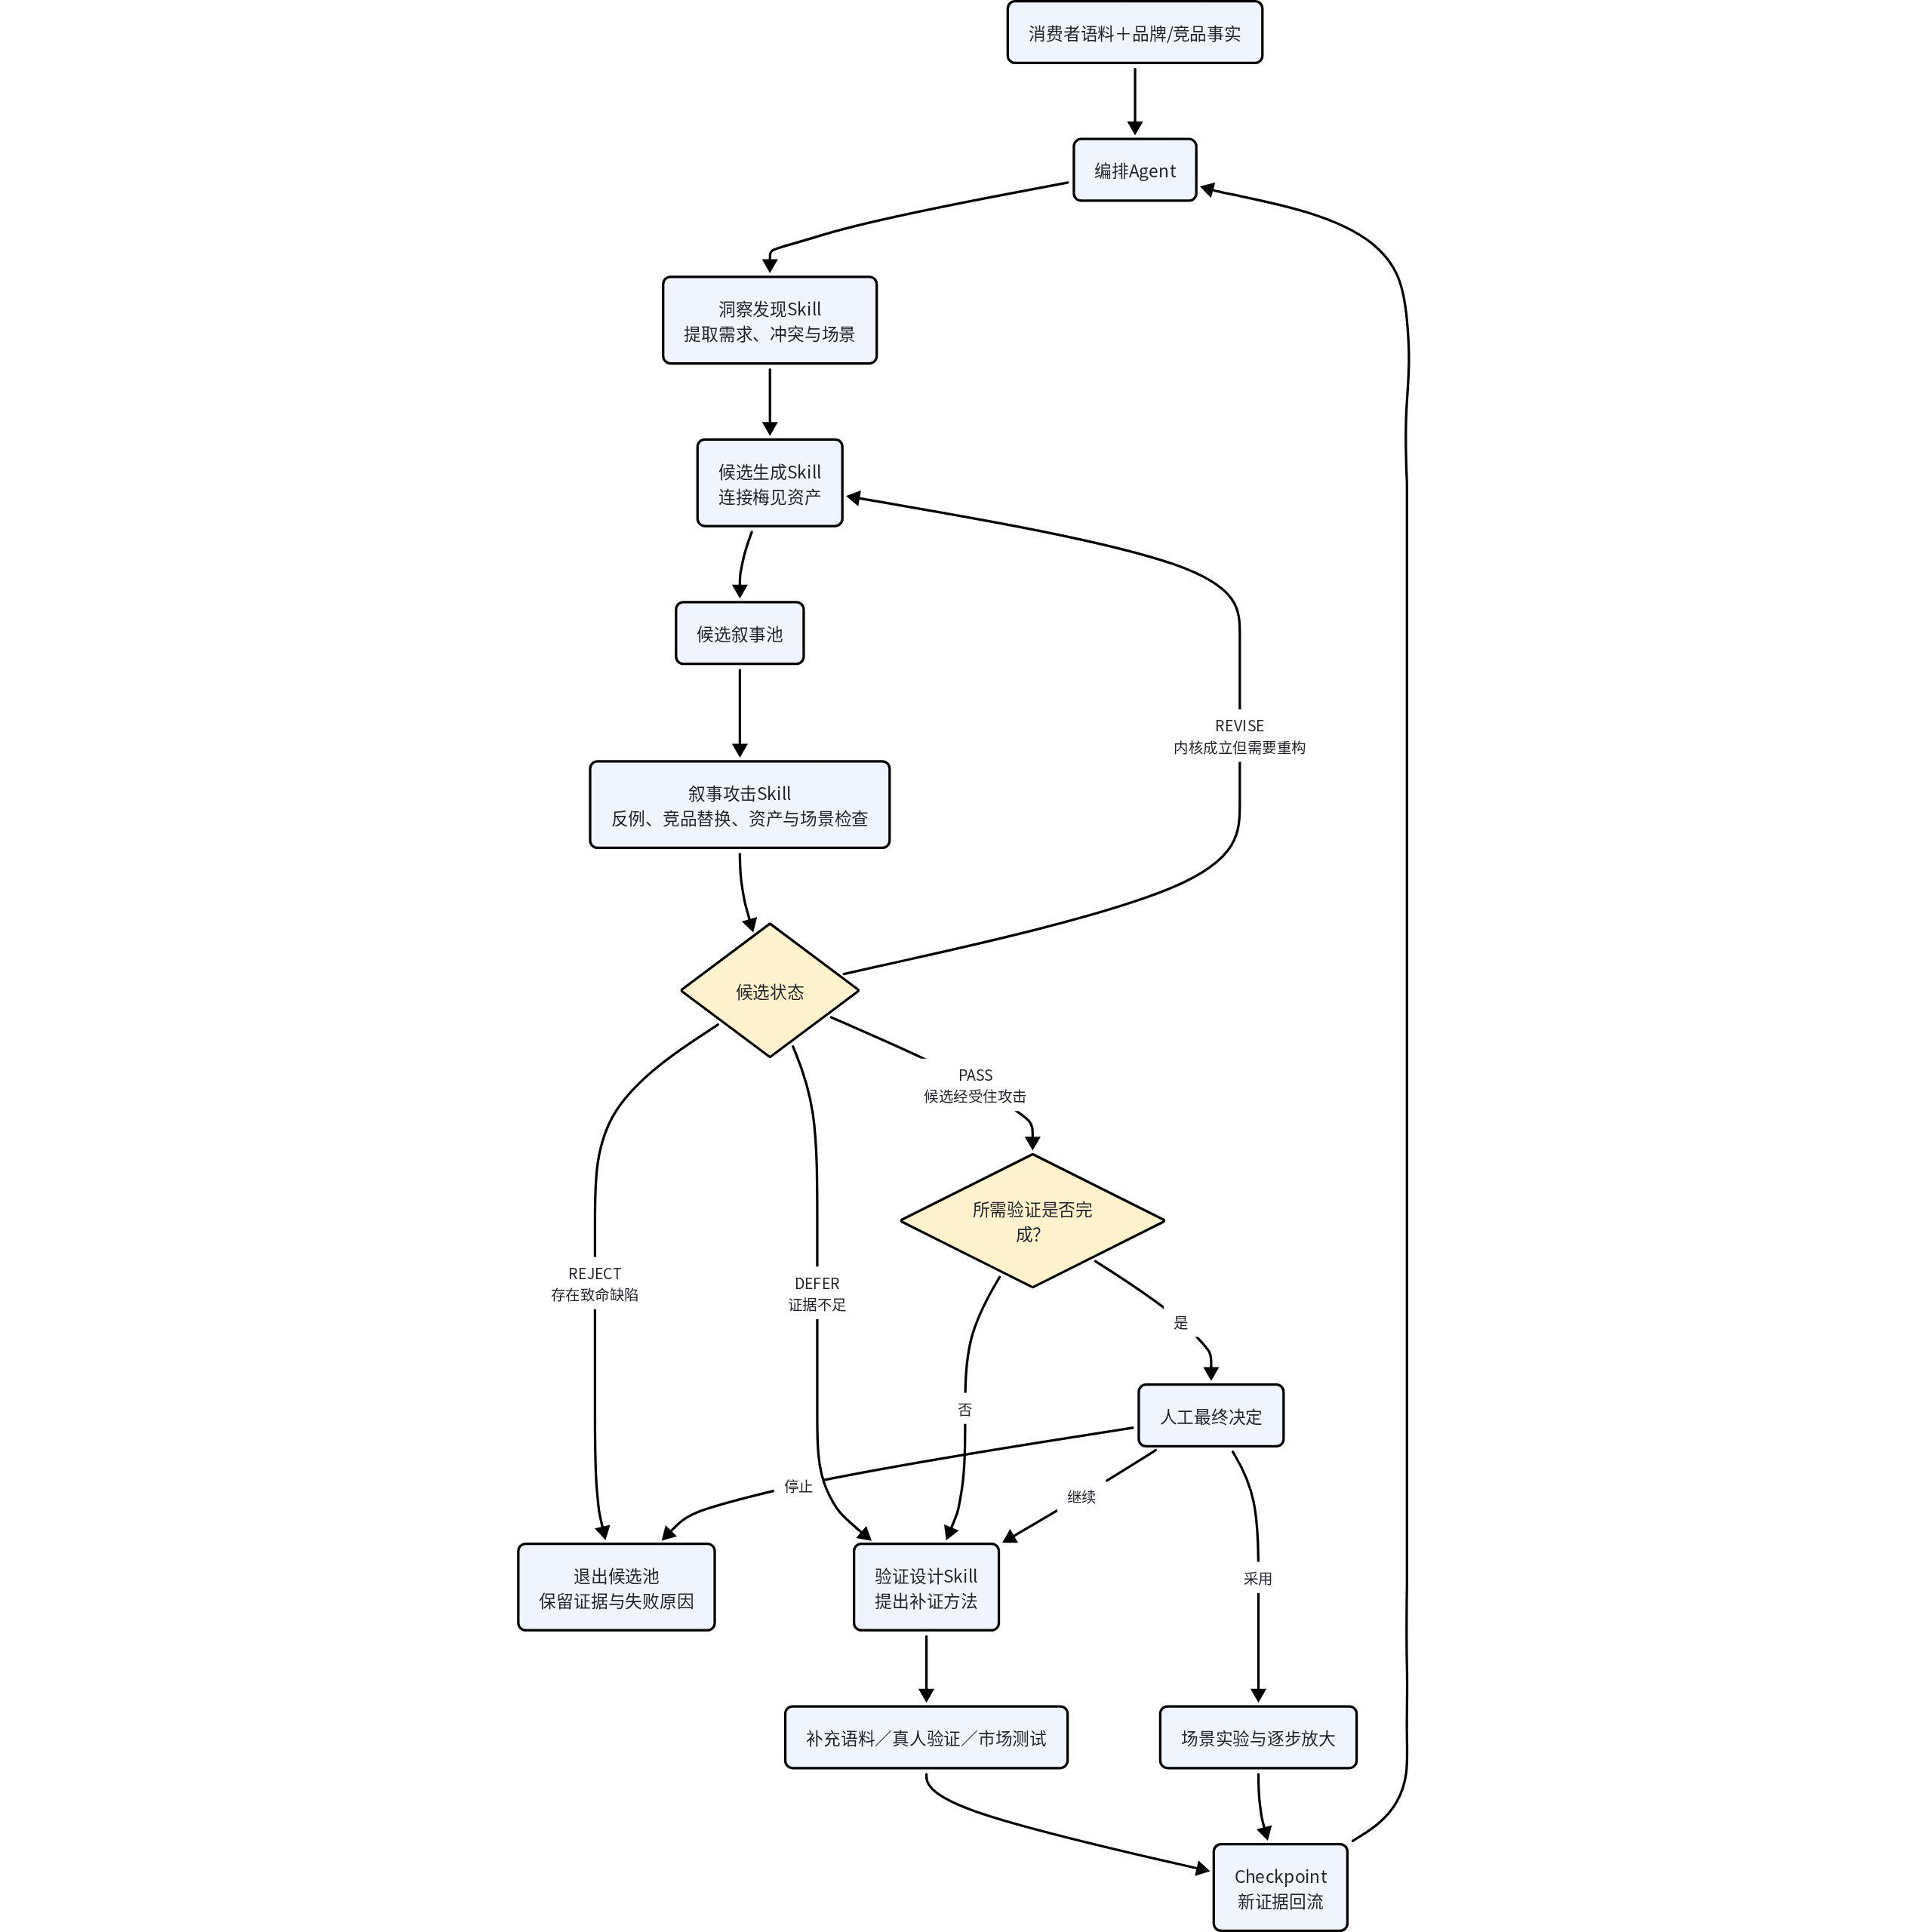

梅见结果
真人测试显示，在展示方向描述但不揭示品牌时，67.86%的受访者将该方向联想到梅见，但78.43%认为竞品仍可完全或部分替代。因此系统将方向重构为：梅见要从"适合中国饭的青梅酒"，逐步成为"面对不同中国饭时的青梅酒选饮标准"。第一场景为两个人日常便饭，第二场景为三五人重口味小聚，传播表达为"梅见，中国饭的刚好一杯"。

如何打造独一无二的梅见
独一无二不是一句从未出现过的口号，而是消费者需求、品牌资产和场景兑现被持续绑定后形成的认知结果。本项目建立四层证明链：
证明层级 | 当前结论 | 证据或建设方式
机会真实 | 已证明 | 消费者存在具体选饮需求，两人日常便饭成为第一场景
梅见有资格 | 已证明 | 在展示方向描述但不揭示品牌时，67.86%的受访者将该方向联想到梅见
方向难替换 | 尚未形成 | 78.43%的受访者认为竞品仍可完全或部分替代
独特认知形成 | 待建设和验收 | 通过溯源、口味图鉴、容量适配与多触点兑现持续降低替代性
本方案不虚构梅见已经独一无二，而是识别其当前仍可替代的风险，并给出从"最适合承接"走向"难以被替代"的建设路径和验收标准。

业务价值与推广
系统把传统“广撒方向、投流赛马”升级为“先用证据筛选方向，再用市场验证”。投流前主动淘汰通用或证据不足的方向，减少创意、素材、达人和测试预算浪费；投流后吸收投放、销售与用户反馈，持续修正品牌方向。按轻量测试测算，提前阻断一个无效方向，可避免约0.94万—1.24万元潜在投入；实际价值以企业试点数据核算。
固定的证据结构、Skill编排、叙事攻击与Checkpoint机制，可迁移到其他品牌以及新品机会、场景发现、内容方向和投流解释等市场决策任务。

第一章 战场判断——红海竞争中梅见真正需要占领什么
梅见已经建立青梅酒品类认知，当前真正缺少的，是消费者愿意主动选择、竞品难以替换的品牌理由。
本项目不先替梅见写一句口号，而是让AI从真实市场信号中发现机会，再主动攻击所有“换个品牌也成立”的答案，最终将消费者需求、梅见既有资产与具体场景收敛为待验证的品牌认知假设，并通过真人反馈与新市场信号判断其是否值得长期建设。

1.1 新酒饮已经进入认知竞争阶段

1.1.1 品类扩张与表达同质化并存
图1：2025年居民消费相关指标
Plain Text
全国居民消费支出 +4.4% █████████
食品烟酒消费支出 +2.6% █████
食品烟酒消费价格 -0.7% ◀█
2025年，全国居民人均消费支出为29,476元，同比增长4.4%；其中食品烟酒消费支出为8,631元，同比增长2.6%，增速低于整体消费支出；食品烟酒居民消费价格下降0.7%。
这些数据不能单独证明低度酒需求增长，但说明相关消费支出仍在增加，同时价格竞争压力存在。品牌增长不能只依靠品类扩张或价格推动。
市场信号：相关消费仍在增长，但增速有限，品牌需要建立更明确的选择理由。
数据来源：国家统计局《2025年居民收入和消费支出情况》《2025年国民经济和社会发展统计公报》。

1.1.2 红海里缺少的不是新词，而是被长期占领的认知
低度、果味、微醺、国风和东方审美曾帮助新酒饮品牌建立辨识度。但随着相似产品与表达增加，这些概念正在成为行业共同语言。
红海中的品牌独特性来自能否依靠自身资产，在具体场景中持续兑现，并最终让消费者将某种选择理由稳定归属于该品牌。
图2：梅见现阶段的品牌任务
Plain Text
已有基础 核心问题 需要验证
青梅酒认知 消费者为什么选择梅见？ 真实用户需求
东方审美 → 而不是其他品牌？ → 梅见承接能力
市场知名度 竞品替换难度
中式佐餐基础 选择偏好
消费者知道梅见，不等于会在具体消费场景中优先选择梅见。因此，本项目需要回答四个问题：
- 消费者真正需要解决什么；
- 梅见有能力承接什么；
- 哪些方向换成竞品仍然成立；
- 哪个方向能够提高梅见的选择偏好。
品牌任务：把“消费者知道梅见”转化为“消费者在具体时刻优先选择梅见”。

1.2 梅见已有资产与当前增长瓶颈

1.2.1 青梅酒品类认知与中式佐餐基础
瓶子星球集团公开披露，2024年集团未经审计营收同比增长16%以上，其中梅见与果立方组成的低度新酒饮业务同比增长30%。梅见实现1个亿级城市和20个千万级城市，已经具备进一步开展品牌升级和市场验证的业务基础。
图3：瓶子星球2024年业务增长
Plain Text
集团整体营收 +16%以上 ████████
低度新酒饮业务 +30% ███████████████
以上数据说明梅见并非需要从零建立知名度的新品牌。其品牌方向不仅影响单一产品传播，也关系瓶子星球低度新酒饮业务能否将阶段性增长沉淀为长期品牌资产。
数据来源：瓶子星球集团公开披露，新华网《瓶子星球集团2024年营收增长16%》，2025年1月22日。以上数据未经审计，仅用于说明企业业务基础，不用于测算市场份额或行业排名。

1.2.2 从“消费者知道梅见”到“消费者主动选择梅见”的缺口
业务增长可能来自渠道、促销、投流、产品和市场趋势，但这些因素不会自动形成长期品牌偏好。
梅见下一阶段需要完成三项转化：
图4：梅见需要完成的三项转化
Plain Text
品类认知 场景进入 长期偏好
知道梅见是什么 → 在具体时刻想到梅见 → 主动点名并重复选择
最终品牌方向不能停留在传播概念，还需要进入产品表达、饮用方式、内容主题和市场验证。只有当消费者能够在具体场景中理解、体验并重复选择，业务增长才可能进一步沉淀为品牌资产。

1.3 企业业务现场暴露出的判断问题

1.3.1 多种内容风格赛马反映品牌方向尚未收敛
根据项目团队与瓶子星球品牌部门的实际业务沟通，当前内容测试涉及搞笑、优雅、生活方式和种草测评等不同方向。
图5：不同内容承担不同任务
Plain Text
搞笑内容 扩大触达
优雅内容 提升价值感
生活方式 → 建立场景 → 平台投流
种草测评 解决购买顾虑 ↓
播放、互动、点击、转化
多方向测试有助于探索市场，但不同内容承担的任务并不相同。如果没有提前明确目标人群、品牌假设和评价指标，投流只能发现哪条素材表现更好，不能证明哪个品牌方向值得长期经营。
当前信号：品牌正在测试内容，但测试结果尚未被转化为可持续的品牌判断。

1.3.2 流量结果无法直接回答品牌应长期经营什么
平台算法可以优化播放、点击、互动和转化，却不能独立判断：
- 哪类消费者值得品牌长期经营；
- 哪种内容只有短期流量；
- 哪种表达能够形成稳定品牌认知；
- 哪个方向能够提高消费者选择梅见的可能性。
因此，本项目连接品牌判断、内容测试与市场反馈：
图6：从流量优化到品牌认知演化
Plain Text
市场证据
↓
候选机会生成
↓
主动攻击与人工收敛
↓
场景与内容假设
↓
真人／市场验证
↓
新数据回流
↓
候选保持、修正、补证或停止
平台算法回答“哪条内容表现更好”，本系统回答“市场信号是否足以改变品牌方向”。
本次项目完成基线分析、新信号冲击和真人验证；真实投流、销售与复购数据回流属于下一阶段企业数据接入范围。

1.4 本项目重新定义命题

1.4.1 独一无二不是一句新词，而是一条可验证的认知占领路径
红海中很难找到完全无人表达的词或场景。梅见的独特性不来自率先说出一句话，而来自率先把消费者需求、产品事实、选饮规则和具体场景建立稳定联系，并通过持续兑现使消费者形成优先联想。因此，本项目寻找的不是语言空白，而是梅见最有资格承接、能够持续建设并可以量化验收的认知机会。

1.4.2 寻找消费者需要、梅见能够承接且可以长期建设的认知
一个方向要成为梅见可持续占领的品牌认知，必须同时满足三个条件：
Plain Text
消费者真实需求
×
梅见既有资产与兑现能力
×
具体场景中的持续建设
↓
待验证的品牌认知
系统不会因为候选得分较高就直接将其判定为最终答案。每个候选都必须接受消费者证据、反例、竞品替换、品牌事实、产品兑现、场景适配和真人反馈的检验。

1.4.3 项目目标、验证边界与最终交付
本项目旨在建立一套从市场证据到品牌认知的决策系统：
真实市场信号 → 消费者机会 → 多个候选 → 主动攻击 → 人工战略收敛 → 场景验证 → 新数据回流
AI负责规模化处理语料、发现机会、生成候选、寻找反证并识别变化；人工负责制定判断标准、审核证据、完成战略收敛和最终决策。
项目的可信性验证包括：
- Gold人工金标准校准；
- Challenge复杂语料检验；
- Holdout未见数据验证；
- 真人盲测与场景比较；
- Delta新信号与Checkpoint动态更新。
最终交付包括消费者证据库、公开事实库、系统运行与决策记录、可体验Demo、验证报告，以及梅见经过验证的统一品牌方向与场景路径。

1.5 本章使用的数据口径
项目共采集484条原始消费者语料，清洗、去重后保留419条有效记录。
图7：数据集隔离关系
Plain Text
419条有效语料
├─ Analysis Baseline：229条——形成初始洞察和候选
├─ Delta：20条——展示新信号带来的方向变化
├─ Gold：50条——建立人工标准并校准AI
├─ Challenge：60条——检验复杂和异常语料
└─ Holdout：60条——检验冻结系统面对未见数据的稳定性
本章消费者洞察仅使用229条Analysis Baseline。20条Delta用于后续演化演示，Gold、Challenge和Holdout仅用于系统评估，不参与本章洞察形成；另以表1B的54条品牌与竞品公开证据校验品牌事实和竞争判断。
各类语料数量代表主动采集形成的证据覆盖，不代表市场自然发生率。最终品牌判断仍需经过结构化分析、候选攻击、未见数据和真人验证。

本章结论
梅见已经拥有青梅酒认知、中式佐餐基础和规模化业务能力，当前问题不是市场是否知道梅见，而是消费者为什么在具体场景中优先选择梅见。
面对表达同质化和内容赛马带来的判断困难，本项目不直接生成一句新口号，而是建立一套能够发现机会、攻击通用答案、连接梅见资产并接受市场验证的品牌认知决策机制。第一章由此提出后续需要解决的核心问题：
梅见能够依靠什么真实能力，在什么具体场景中，为消费者建立一个竞品难以完整替换、且值得长期建设的选择理由？

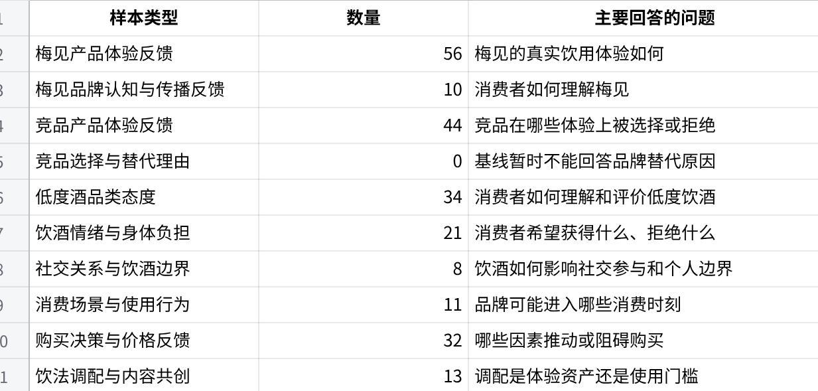
点击图片可查看完整电子表格

第二章 竞争诊断——公共机会如何转化为梅见的优先占位
本章使用229条Analysis Baseline识别消费者对品类、品牌、产品体验和消费场景的初始信号，并以表1B的54条品牌与竞品公开证据校验品牌资产和既有表达。

点击图片可查看完整电子表格
社媒观看者、评论者、购买者与真实饮用者可能并非同一群体，因此本章不计算市场发生率、品牌选择率和复购率，只回答三个问题：
- 梅见实际上与谁竞争；
- 哪些认知已经拥挤或被竞品清晰表达；
- 哪项公共需求最值得由梅见优先验证。
点击图片可查看完整电子表格
注：本章数量代表主动采集形成的证据覆盖，不代表整体市场自然发生率。20条演示增量及Gold、Challenge、Holdout均不进入本章洞察。
数据来源：品牌语料分析与洞察体系，表1：原始语料库。

2.1 梅见面对的不只是青梅酒竞争

2.1.1 三层竞争重新定义梅见的选择环境
229条基线语料包括56条梅见产品体验、44条竞品产品体验和34条低度酒品类态度。结合公开证据，梅见面对三层竞争：

点击图片可查看完整电子表格
CHOYA主要争夺梅酒专业与工艺认知，RIO通过不同酒精度与口味产品争夺低门槛饮用需求，昆竹等品牌则与梅见形成直接的青梅酒体验比较。
因此，梅见不仅需要证明自己是一款青梅酒，还要回答：在具体消费时刻，消费者为什么选择梅见，而不是其他酒或不喝酒。

2.1.2 “不喝酒”也是一种竞争选择
34条低度酒品类态度、21条饮酒情绪与身体负担、8条社交关系与饮酒边界语料显示，部分消费者想参与吃饭、放松或聚会的氛围，但不希望承担明显酒感、饮后不适或劝酒压力。
这意味着梅见的竞争边界已经从“选择哪款酒”，延伸到“这个时刻是否需要喝酒”。品牌可以降低选择和参与压力，但不能使用“不上头”“无负担”等未经产品验证的承诺。

2.2 主要品牌已经占据什么认知

2.2.1 竞品分别建立了不同的选择理由
229条消费者基线与54条公开证据形成的初步竞争位置如下：
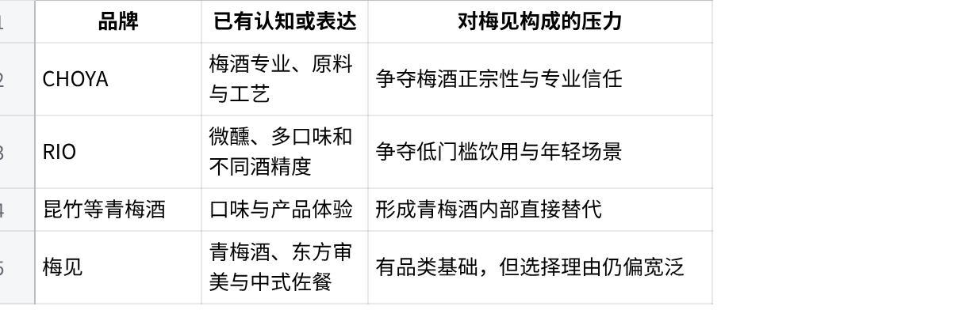
点击图片可查看完整电子表格
以上是竞争方向，不是品牌排名。公开主张用于识别品牌表达，消费者语料用于判断这些表达是否被真实感知，两者不混合计算频率。

2.2.2 梅见的优势是承接资格，不是天然独占
10条品牌认知与传播语料初步支持梅见已经具备青梅酒、国风和东方审美认知，公开证据也显示梅见长期积累了中式佐餐资产。
但“青梅酒”“东方”和“佐餐”只能说明梅见有资格进入相关竞争，不能自动形成消费者必须选择梅见的理由。
梅见现阶段的缺口是：
消费者知道梅见是什么，但尚未形成稳定、具体的使用理由。

2.3 产品体验正在影响品牌承诺

2.3.1 梅见口味与入口体验存在分化
229条基线中包含56条梅见产品体验和44条竞品产品体验，共100条，是当前证据覆盖最充分的比较维度。
梅见同时出现两类反馈：
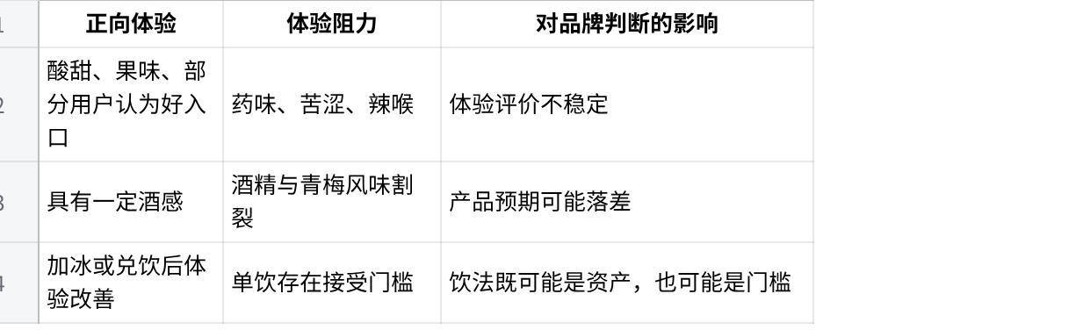
点击图片可查看完整电子表格
作用：说明梅见不能只解决传播问题，还要处理产品体验与选择指导。

2.3.2 身体负担与饮用方法影响选择
21条身体负担语料提示，消费者还会考虑酒感和饮后体验；13条饮法调配语料则显示，加冰、兑饮和纯饮可能同时构成机会与门槛。
如果消费者愿意调配，饮法可以成为内容和体验资产；如果消费者必须调配才能接受产品，饮法就反映了单饮门槛。现有证据只能提出该问题，不能提前得出结论。

2.4 曝光与首次购买尚未等于品牌偏好

2.4.1 现有数据不足以证明主动点名和复购
229条基线包含32条购买决策与价格反馈，但缺少足够的竞品替代、主动点名和重复购买证据。
因此，本章可以识别首次购买动力和购买阻力，但不能计算：
- 梅见的真实主动选择率；
- 消费者转向不同竞品的比例；
- 品牌复购率；
- 铺货和曝光是否已经沉淀为品牌偏好。

2.4.2 稳定选择需要三个条件同时成立
本项目提出一个待验证的品牌选择机制：
品牌认知 × 产品体验 × 场景联想
＝主动选择与重复购买的可能性
只有认知而体验不稳定，可能降低复购；只有产品而场景不清晰，消费者不会在下一次需要时主动想到梅见。
因此，梅见的问题不能只靠增加传播声量或更换一句口号解决。

2.5 红海中仍然存在什么竞争窗口

2.5.1 泛化场景已经拥挤
现有语料和公开传播中已经出现独饮、居家放松、中式佐餐、朋友小聚、女生局和火锅烧烤等场景。
这些场景并非完全空白：
- 独处微醺已有较清晰的竞品表达；
- 中式佐餐是梅见已有资产；
- 火锅、烧烤和朋友小聚被多类酒饮反复使用；
- 国风、微醺、年轻化和情绪价值已成为行业通用语言。
因此，梅见不能依靠宣称一个宽泛场景实现差异化。

2.5.2 竞争窗口位于具体选择任务
红海里缺少的不是从未出现的场景，而是尚未被品牌持续解决的具体选择问题。
现有基线初步呈现出以下待验证任务：
- 面对不同口味，不知道如何选择产品；
- 面对具体菜品，不知道如何搭配；
- 不知道纯饮、加冰还是兑饮；
- 不同人数下，不知道选择多少容量；
- 希望饮用方式更符合自己的节奏。
这些问题分别对应口味、菜品、饮法、容量和饮用节奏。它们不是五条品牌叙事，而是梅见可能建立的一组品牌能力。

2.5.3 梅见的机会是从宽泛佐餐走向选饮参考
中式佐餐不是本项目的新发现，也不能直接被描述为无人占领的竞争空白。需要验证的升级方向是：
梅见能否从“适合中餐的青梅酒”，进一步成为消费者面对具体中国饭时的梅酒选饮参考。
这一方向仍属于市场公共机会，竞争对手理论上可以进入。但梅见已有青梅酒与中式佐餐资产，具备优先承接和率先建设的资格。
差异化能否形成，取决于梅见能否长期兑现口味说明、菜品搭配、饮用方式和容量建议，而不是只使用一句新表达。

2.6 本章结论：梅见需要占领的不是新词，而是选择标准
竞争诊断表明，梅见同时面对青梅酒专业性、低度饮用便利性和非酒精场景替代三类竞争。梅见已经拥有青梅酒与中式佐餐基础，但国风、微醺和宽泛佐餐均不足以形成稳定的选择理由。
100条梅见与竞品产品体验证据显示，口味、酒感和入口体验是当前最充分的比较维度；消费者还面临菜品、饮法和容量等具体选择问题。
因此，后续系统需要验证的是方向是否具备可建设的专属性，具体包括：
梅见能否依靠现有品牌资产，率先建立具体中国饭中的梅酒选择标准，并从公共需求逐步沉淀为品牌认知。
这一机会能否成立，还需要经过候选生成、主动攻击、Holdout未见数据检验和真人验证。本章不提前指定最终主张和主场景。

第三章 决策缺口——企业已有数据与专业团队之后还缺少什么
第二章初步识别出梅见的竞争环境、产品体验分化和选择理由缺口，但这些洞察还不能直接回答“品牌下一步应该选择哪个方向”。
同一组证据可能产生不同解释：口味分化既可能指向产品改善，也可能产生饮法机会；场景信号可能支持佐餐、独饮或轻社交；已有品牌认知既是资产，也可能限制新表达。
因此，品牌决策真正困难的不是缺少观点，而是如何比较多个合理方向，排除通用但缺少专属性的答案，并判断哪个方向值得进入市场验证。

3.1 企业现有能力已经解决什么

3.1.1 品牌团队、调研公司与数据平台的专业价值
企业现有能力分别解决决策链中的不同问题：

点击图片可查看完整电子表格
这些能力并非无效，而是覆盖了不同环节。企业真正缺少的是一套连接机制：将消费者证据、品牌事实、竞品占位和市场反馈放入同一套判断规则，持续比较多个候选方向。

3.1.2 企业数据库能够回答什么
企业数据库能够提供销售、渠道、投放、电商、客服和用户反馈数据，回答：
- 什么产品正在增长；
- 哪类内容表现更好；
- 哪些渠道和人群转化更高；
- 消费者正在反馈什么问题。
但数据库记录的是市场结果，不能自动决定：
- 哪种需求值得品牌长期经营；
- 哪个方向最符合梅见既有资产；
- 哪种表达容易被竞品替换；
- 哪次数据变化足以改变品牌方向。
因此，本项目不重复建设企业数据库，而是在数据库与品牌决策之间补充一层判断机制。

3.2 数据分析之后仍然缺少什么

3.2.1 多源证据缺少统一的品牌判断规则
从数据到品牌决定，至少存在四个层级：
如果四个层级没有分开记录，容易出现三类错误：
- 把少量信号直接当成市场事实；
- 把AI生成的完整表达直接当成品牌答案；
- 作出人工选择后，无法解释为什么保留或淘汰某个方向。
因此，每个候选都需要明确其证据来源、推断过程、反例、未知风险和人工决定。

3.2.2 流量结果不能区分素材效果与品牌价值
内容测试能够比较播放、互动、点击和转化，但高表现可能来自达人影响力、画面、音乐、促销或平台分发，并不一定证明品牌方向成立。
只有在测试前明确候选方向、目标人群、内容变量和判断指标，投流结果才能回答：
- 用户回应的是素材，还是品牌主张；
- 内容是否形成了品牌和场景理解；
- 一次胜出是否值得继续放大；
- 新反馈是否足以修正原方向。
因此，投流数据不能只停留在效果报表中，还需要重新关联到候选方向，成为下一轮品牌判断的证据。

3.2.3 失败方向、修改原因和决策过程难以沉淀
品牌决策中有价值的不只是最终答案，还包括：
- 哪个方向曾经被提出；
- 它为什么被修改或淘汰；
- 哪些反证推翻了原判断；
- 市场反馈如何影响下一版方向。
这些信息通常散落在会议、聊天和个人经验中，容易随人员变化而丢失，也可能导致团队重复验证已经失败的方向。
企业需要沉淀的不只是一份最终方案，而是一套能够解释“为什么这样决定”的品牌决策记录。

3.3 本系统补充什么能力

3.3.1 将证据转化为多个可比较候选
本系统不要求AI直接给出唯一答案，而是基于消费者需求、梅见资产、竞品占位和场景条件生成多个候选，再按照统一标准进行比较。
候选至少需要回答：
- 消费者的真实问题是什么；
- 梅见凭什么承接；
- 主要竞品能否替换；
- 能否进入具体场景；
- 存在哪些反例与兑现风险。
统一标准的作用不是替代品牌判断，而是让不同候选能够在同一尺度下接受比较。

3.3.2 主动攻击品牌部与AI都可能喜欢的答案
品牌团队和AI都可能偏好完整、好听、容易获得共识的表达，但这类表达未必具有品牌专属性。
因此，系统不会在生成候选后直接评分选优，而会主动攻击候选：
- 将梅见替换成RIO、CHOYA或其他品牌，检查是否仍然成立；
- 寻找与候选相反的消费者证据；
- 核验方向是否具备梅见品牌和产品事实支撑；
- 检查具体场景能否兑现；
- 预演用户误解、竞品模仿和产品体验不匹配等失败方式。
攻击成功的候选需要修订；证据不足的候选暂缓判断；无法修正的候选退出。AI的创新作用由此从“生成答案”升级为“主动证明答案可能是错的”。

3.3.3 将市场结果重新写回品牌判断
进入市场验证后，每条反馈都需要关联到具体候选及其版本，判断它：
- 支持了原方向；
- 挑战了原方向；
- 暴露了新的风险；
- 产生了新的场景机会。
系统据此给出继续、修正、补充验证或停止建议，人工负责最终决定。失败方向和修改原因同时保留，形成可追溯的品牌决策记录。
本系统因此不替代品牌部，也不重复建设企业数据库，而是在两者之间补充一层品牌决策验证机制：

本项目将其定义为“品牌叙事机会发现与对抗验证系统”：AI负责扩大证据处理、候选生成和反方检验能力，品牌团队负责战略收敛、资源判断和最终决策。系统的具体运行方式见第四章，可信度验证见第五章。

第四章 系统运行——AI如何生成、攻击并重构品牌候选
第三章说明了企业已有数据和品牌团队之后仍然存在的决策缺口。本章进一步说明系统如何补足这一缺口：它不是从评论直接跳到一句口号，而是让AI完成证据提取、多候选生成、主动攻击和验证设计，再由人工决定候选的修订、验证或淘汰。
系统由1个编排Agent＋4个专业Skill组成。4项能力分别为：洞察发现Skill、候选生成Skill、叙事攻击Skill和验证设计Skill。4个Skill不是固定串联，而是由编排Agent根据候选状态动态调用。候选受到攻击后可能返回生成阶段重构，也可能因证据不足进入补证，还可能因关键反证退出当前候选池。

4.1 从市场信号到人工决策的总体流程

4.1.1 系统输入、处理与输出
系统输入包括两类证据：
- 消费者语料：用于识别产品体验、真实需求、消费场景和选择阻力；
- 品牌与竞品公开事实：用于核验梅见已有资产、产品能力和竞品占位。
两类证据分别管理。消费者语料可以说明用户如何表达和体验，但不能直接证明品牌事实；公开资料可以证明品牌做过什么，但不能替代消费者反馈。
系统最终输出的不是一句孤立的口号，而是一个可验证的候选包，包括：
- 候选方向及目标用户；
- 核心需求与消费场景；
- 消费者支持证据；
- 梅见品牌与产品支撑；
- 竞品替换结果；
- 主要反例和未知风险；
- 产品与场景兑现条件；
- 下一步验证问题。

4.1.2 一个编排Agent与四个专业Skill
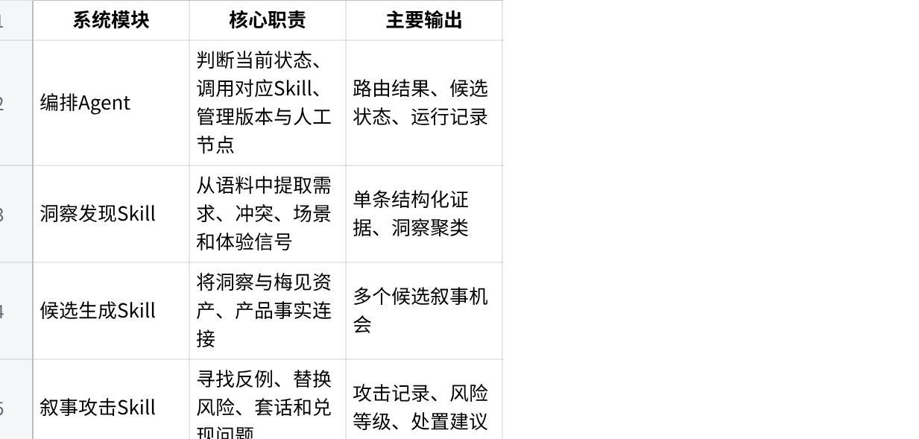
点击图片可查看完整电子表格
编排Agent不直接代替其他Skill生成品牌结论，而是管理候选的生命周期。例如：
- 原始证据尚未结构化时，调用洞察发现Skill；
- 洞察已经形成但尚未转化为方向时，调用候选生成Skill；
- 候选尚未接受反方检验时，调用叙事攻击Skill；
- 候选证据不足或通过攻击后，调用验证设计Skill；
- 候选状态发生重大变化时，提交人工确认。
因此，这套系统不是四个工具的线性拼接，而是一套能够返回、修订和重新验证的动态决策流程。

4.2 证据底座、候选状态与动态路由

4.2.1 消费者语料、品牌事实与证据关系
系统以十类消费者语料和十一张飞书数据表构成证据底座。
十类语料覆盖：
- 梅见产品体验反馈；
- 梅见品牌认知与传播反馈；
- 竞品产品体验反馈；
- 竞品选择与替代理由；
- 低度酒品类态度；
- 饮酒情绪与身体负担；
- 社交关系与饮酒边界；
- 消费场景与使用行为；
- 购买决策与价格反馈；
- 饮法调配与内容共创。
不同类别的数量代表项目主动采集形成的证据覆盖量，不代表市场中的自然发生率。
十一张数据表分为四层：
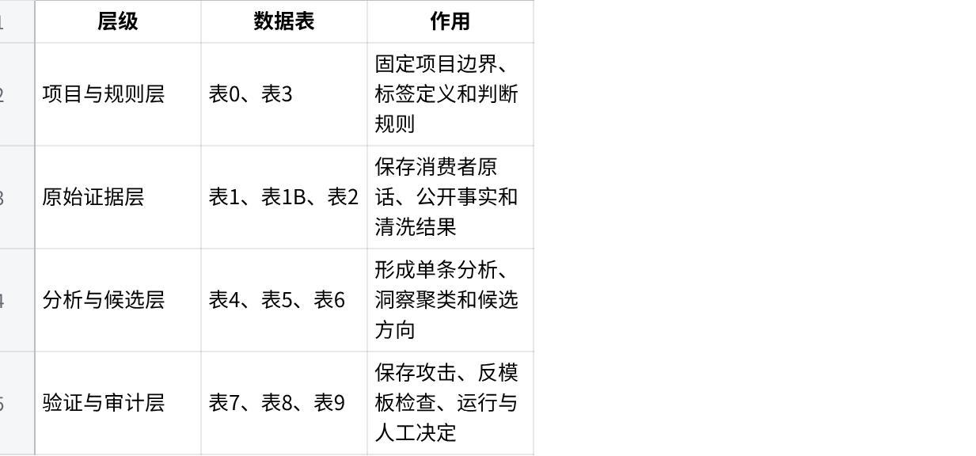
点击图片可查看完整电子表格
每个候选通过candidate_id关联支持证据、反对证据和品牌事实；每次修改通过candidate_version保留变化。最终结论可以回溯到原始语料及其来源，失败候选也不会被直接删除。

4.2.2 候选状态、版本记录与调用规则
编排Agent根据候选状态决定下一步调用哪个Skill。
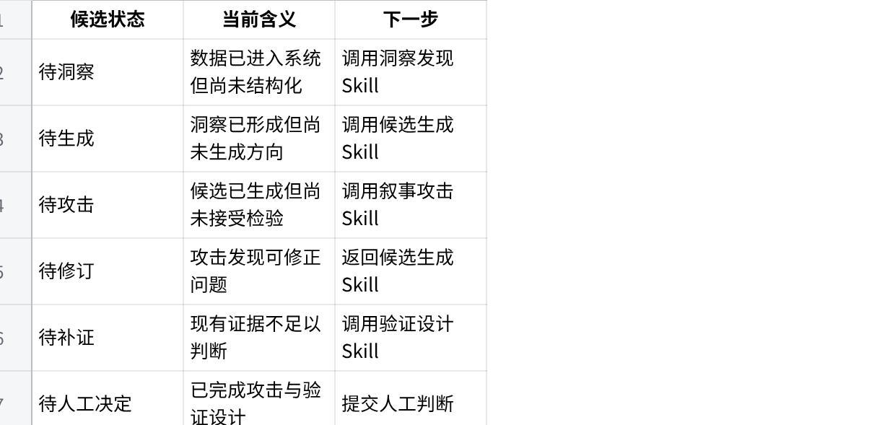
点击图片可查看完整电子表格
系统不会因为一个方向“听起来不错”就直接将其送入市场验证。所有候选必须经过叙事攻击；任何状态改变均需保留版本记录，关键状态改变需要人工确认。

4.3 洞察发现与多候选生成

4.3.1 单条证据提取、Routing与洞察聚类
每条有效语料首先进入结构化分析，系统提取：
- 评论对象与体验范围；
- 产品体验和主要顾虑；
- 用户需求与冲突；
- 使用场景；
- 情绪和态度；
- 品牌或竞品反馈；
- 可引用的证据原句；
- 证据等级和置信度。
Routing即“问题分流”。它根据评论主要回答的问题，将证据送入对应分析路径。例如：
- 口味、酒感和入口反馈进入产品体验分析；
- 独饮、佐餐和聚会信息进入场景分析；
- 品牌比较与替代选择进入竞争分析；
- 加冰、兑饮和容量反馈进入饮法分析。
Routing的作用不是决定品牌方向，而是避免不同性质的评论被放在同一个标准下解释。
完成单条分析后，系统将表达不同但指向相同问题的证据聚合为洞察。每个洞察同时保留：
- 支持证据；
- 反对证据；
- 独立用户数量；
- 来源分布；
- 其他可能解释；
- 当前尚不能证明的问题。
因此，洞察不是“多数评论的总结”，而是包含共识、分歧和证据边界的判断单元。

4.3.2 候选生成条件与推断边界
候选生成Skill将洞察与梅见品牌事实、产品能力和竞品表达连接，形成多个并行候选。
每个候选至少包含：
- 核心用户问题；
- 目标人群与场景；
- 梅见可以承担的品牌角色；
- 已有品牌与产品支撑；
- 相对于竞品的差异来源；
- 产品或体验兑现前提；
- 支持证据与反例；
- AI推断和待验证问题。
同一组洞察可以形成多个合理方向。系统不会因为某个方向最先出现，或者表达最完整，就把它确定为最终答案。
系统同时区分四类信息：

点击图片可查看完整电子表格
这一分层防止AI把“用户说了什么”直接改写为“品牌应该做什么”。

4.4 叙事攻击与专属化重构

4.4.1 五道压力测试与反模板检查
叙事攻击Skill是系统的核心创新。它不负责继续美化候选，而是主动寻找候选不成立的原因。
每个候选接受五道压力测试：

点击图片可查看完整电子表格
反模板检查进一步识别“听起来正确但没有品牌区分”的表达。如果替换品牌名称后仍然成立，或者没有梅见品牌事实和具体场景支撑，候选不能仅凭综合分数进入下一阶段。
每次攻击均记录：
- 攻击问题；
- 支持或反对证据；
- 问题严重程度；
- 是否能够修正；
- 建议补充的品牌资产或证据；
- 候选处置建议。

4.4.2 PASS、REVISE、DEFER与REJECT
攻击完成后，系统对候选提出四类处置建议：
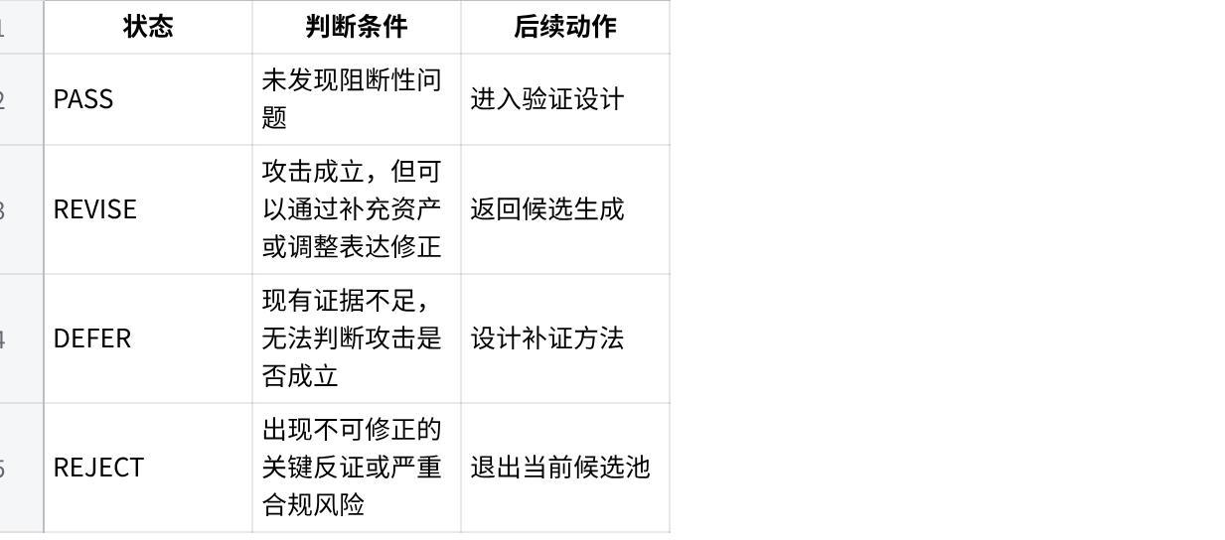
点击图片可查看完整电子表格
处置状态针对的是“候选下一步怎么办”，不再使用“生成端接受或驳回攻击”的双重表述，避免ACCEPT和REJECT含义混乱。
系统给出处置建议，但不能自动决定候选进入市场。人工需要复核核心攻击证据，并确认候选状态。

4.4.3 攻击结果如何触发候选重构
候选被攻击后，不是简单降低分数，而是根据问题类型进入不同重构路径：
- 竞品替换成立：补充梅见既有资产、产品事实或特定场景；
- 场景过于宽泛：收窄到具体人物、餐食和使用任务；
- 产品无法兑现：调整主张，或将产品改善列为成立前提；
- 证据不足：保留为弱信号，提出下一步取证方法；
- 存在关键反证：淘汰候选并保留失败原因。
例如，一个消费者需求可能适用于整个低度酒品类。系统不会因此否定需求，而是要求候选进一步回答：
为什么梅见比其他品牌更有资格承接这一需求，以及消费者能通过什么具体行动感知这种差异？
由此，攻击机制的目的是推动通用机会逐步转化为梅见可以持续占领的认知与场景，通过持续压力测试确保方向具备可建设的专属性。

4.5 验证设计与新信号重评

4.5.1 真人验证、内容实验与停止条件
通过攻击或处于DEFER状态的候选进入验证设计Skill。系统根据当前未知问题选择验证方式：

点击图片可查看完整电子表格
验证设计必须提前明确：
- 验证什么假设；
- 使用什么样本和对照；
- 观察哪些指标；
- 什么结果意味着继续；
- 什么结果意味着修正或停止。
本章只说明验证如何被设计。真人测试结果在第六章呈现，真实投流和业务实验在第八章呈现。

4.5.2 Checkpoint与增量信号重评
系统通过Checkpoint保存不同时间点的候选状态。
Baseline数据形成初始状态Checkpoint-00；20条演示增量按照真实进入顺序分批加入，每批新信号触发一次候选重评，形成Checkpoint-01至Checkpoint-04。
每次重评检查：
- 新证据支持还是挑战原洞察；
- 候选证据强度是否发生变化；
- 是否出现新的反例或场景；
- 原有处置状态是否需要改变；
- 是否需要重新调用叙事攻击Skill。
Checkpoint不是重新生成一份独立报告，而是记录“什么新证据改变了什么判断”。未来接入企业数据库后，社媒、电商、客服、销售和投放反馈可以沿用同一机制持续回流。

4.6 人机边界与结果复现

4.6.1 AI与人工在不同环节的职责
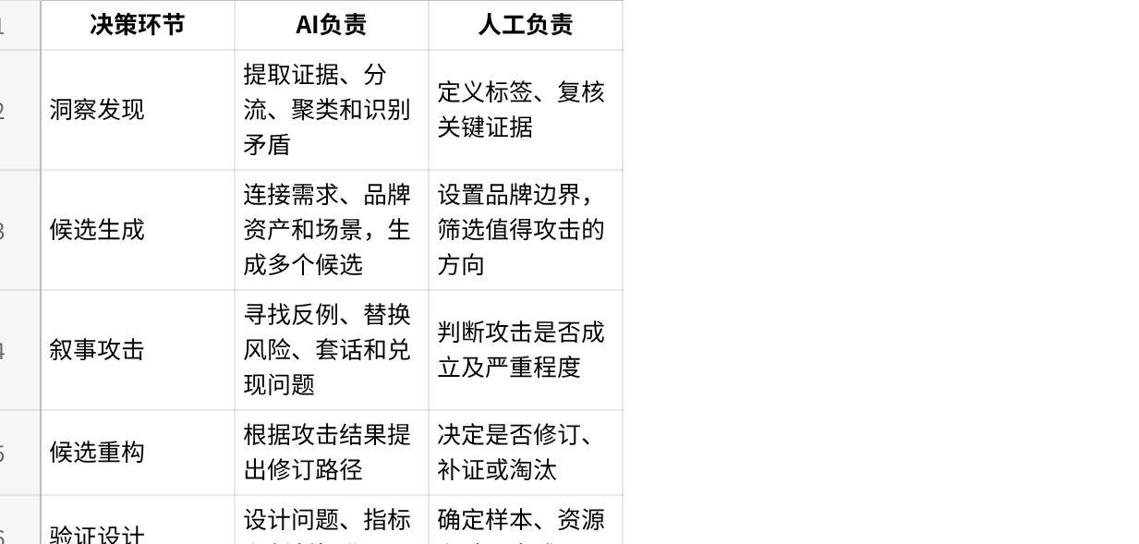
点击图片可查看完整电子表格
AI负责扩大证据处理、候选比较和反方检验能力；人工负责规则定义、战略判断、资源投入和最终责任。
核心原则是：
AI可以提出方向、攻击方向并建议修订，但不能单方面决定品牌进入市场。

4.6.2 证据编号、运行版本与决策留痕
为了保证结果能够复现，系统记录：
- 原始语料编号与来源；
- 公开事实编号；
- Prompt与Routing版本；
- 标签规则与模型配置；
- 候选编号与候选版本；
- 攻击问题与引用证据；
- Checkpoint编号；
- 人工复核与最终决定。
当候选被修改或淘汰时，系统保留原版本、修改原因和人工决定。团队不仅能够查看最终输出，也能够解释：
- 候选最初为什么产生；
- 哪次攻击发现了什么问题；
- 哪条新证据推动了修订；
- 为什么最终保留或淘汰。
由此，系统完成的不是一次品牌文案生成，而是一条可追溯、可质疑、可修正和可持续运行的品牌决策链。第五章将进一步检验这套系统在人工金标准、复杂样本和未见数据上的可信程度。

第五章 可信验证——为什么系统输出值得进入品牌决策
第四章说明了系统如何生成、攻击和重构候选。本章检验的不是最终品牌方向是否正确，而是系统能否按照稳定规则处理证据、识别困难样本，并在未参与校准的新数据上保持基本稳定。

5.1 数据治理与独立分集

5.1.1 从484条原始记录到419条有效语料
项目共采集484条原始语料。经相关性判断、去重、拆分和人工裁定后，保留419条有效语料，排除65条不进入正式分析的数据。
数据治理遵循三项原则：
- 不补写点赞量、发布时间和链接等事实字段；
- 原始语料与清洗结果分别保存，不覆盖原始记录；
- 以raw_id作为唯一关联键，贯穿分析、评估和运行记录。
419条有效语料冻结为FROZEN_419_V2，冻结后不再根据模型表现重新分配数据集。

5.1.2 五类数据的用途与隔离规则
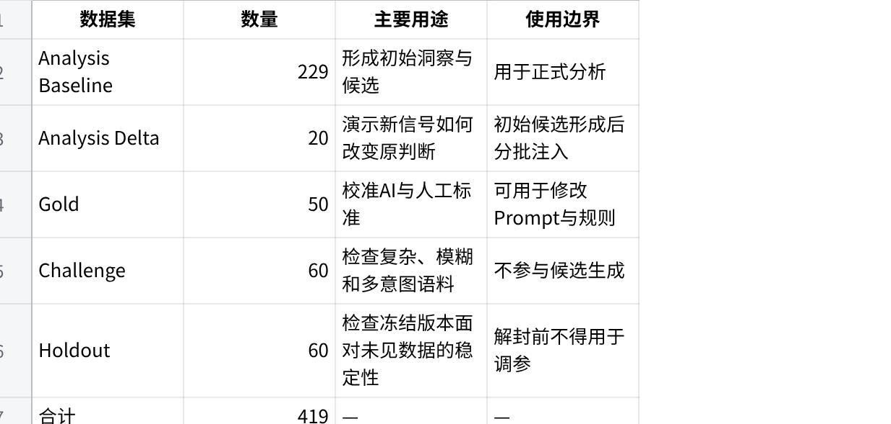
点击图片可查看完整电子表格
20条Delta包括体验落差8条、饮法共创6条和竞品比较6条，分4批进入系统，形成Checkpoint-01至Checkpoint-04。Delta只用于展示候选如何随新信号演化，不用于证明模型准确率。
Gold、Challenge和Holdout之间不存在重复raw_id，也不进入Baseline候选生成，避免系统通过反复查看测试答案调整方向。

5.2 Gold人工校准结果

5.2.1 双人标注与标准冻结
Gold 50由两名成员按照统一标签字典独立标注。双方完成标注后再处理分歧，形成冻结的人工金标准。
Gold主要校准三个任务：
- Routing：评论主要应进入哪类分析路径；
- 证据等级：评论能够直接证明、初步支持或尚不能证明什么；
- 体验范围：评论针对产品、品牌、场景还是其他对象。
人工金标准不是证明人工永远正确，而是为AI提供稳定、可解释的比较基准。

5.2.2 校准前后变化

点击图片可查看完整电子表格
校准改善了Routing和证据等级判断，但体验范围一致率下降，因此不能表述为“系统全面提升”。
50条Gold中，22条至少一个字段发生变化，占44%；其中Routing变化9条、证据等级变化15条、体验范围变化4条。说明新版本不只是调整表达，而是实质改变了部分判断。
校准后仍有11条记录至少一个字段与人工结果不一致，占Gold 50的22%。其中，证据等级字段与人工标准的一致率为58%。该指标仅反映单个标签任务的校准结果，不代表整个系统的准确率。它说明AI可以承担规模化初筛和结构化分析，但关键证据进入候选生成和品牌决策前仍需人工复核。

5.3 Challenge与Holdout验证

5.3.1 Challenge困难样本验证
Challenge 60用于检查系统面对模糊、矛盾、多意图、评论对象不清和证据不足等困难语料时，能否继续遵守冻结规则。
Challenge检验的是系统处理困难证据的能力，不直接证明某个品牌候选成立。候选是否成立由第四章的叙事攻击和后续真人验证共同判断。
Challenge 60已经完成独立冻结，用于检验系统面对模糊、矛盾、多意图、评论对象不清和证据不足等困难语料时能否遵守既定规则。本阶段不以Challenge证明候选方向成立，也不虚构尚未完成的综合通过率；其样本结构、挑战类型和运行边界作为系统后续压力验证基准保留。

点击图片可查看完整电子表格
如果Challenge导致Prompt、Routing或标签规则变化，必须升级版本、记录修改原因，并在新版本冻结后再运行Holdout。

5.3.2 Holdout未见数据验证
Holdout 60在Prompt、Routing、标签规则、模型配置和候选方向冻结后一次性解封，用于检查系统面对未参与校准的新语料时是否仍然稳定。
Holdout 60在候选生成、Gold校准和规则调整过程中保持隔离，不参与方向发现和系统调参。本阶段能够证明的是数据隔离机制已经建立；如未形成同口径人工标签和正式单次运行结果，则不声称系统已经通过Holdout效果验收。
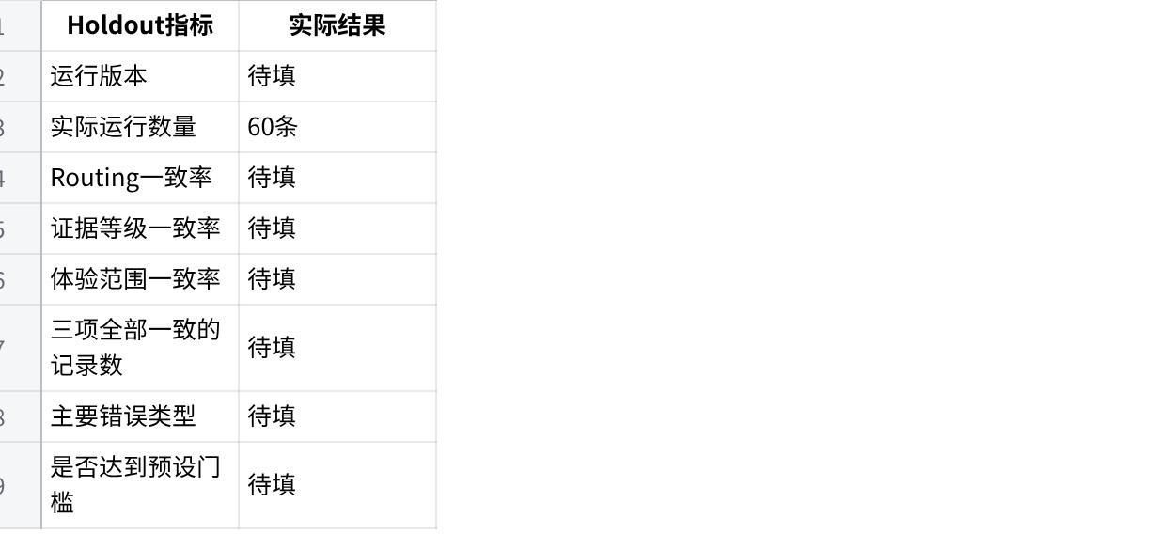
点击图片可查看完整电子表格
Holdout不能直接与Baseline比较，除非两者具有相同的人工标签和计算口径。合理的判断方式是与冻结前设定的验收门槛及Gold同口径指标比较。
如果根据Holdout结果继续修改系统，这60条数据就不再是新版本的独立测试集，必须在运行日志中说明其验证边界。

5.4 系统能力与可信边界

5.4.1 当前已经证明的能力
现有数据和Gold结果已经证明：
- 系统能够将评论转化为结构化字段；
- Prompt和规则校准能够实质改变分析结果；
- 系统能够保留证据来源、候选版本和修改记录；
- 系统能够生成多个候选，并关联支持证据和风险；
- 系统具备调用叙事攻击和增量重评的完整流程。
Challenge和Holdout相关能力，需要在真实指标填入后才能进一步确认。

5.4.2 需要人工复核和当前不能证明的内容

点击图片可查看完整电子表格
系统输出应被视为“经过结构化处理和对抗检验的候选”，而不是可以直接投入市场的最终品牌结论。人工仍需结合企业数据、真人验证和市场实验作出最终决定。

本章结论
本项目通过数据冻结、Gold人工校准、Challenge困难样本和Holdout未见数据，建立了从校准、暴露错误到独立验证的可信机制。
现有结果说明AI可以承担规模化证据处理和部分结构化判断，但不同标签任务之间仍存在误差。因此，本系统坚持由AI扩大证据与反方视野，由人工复核关键判断并承担最终决策责任。
只有完成可信验证的候选，才能进入第六章的方向演化、真人检验和战略收敛。

第六章 决策演化——五个候选如何经过攻击形成一个品牌母题
第五章证明系统具备处理证据和暴露错误的基本可信度。本章进一步呈现系统实际如何作出品牌判断：系统先从229条Baseline中形成五个候选，再让每个候选接受多轮叙事攻击和修订，最后按照统一标准评分。人工不直接选择一句得分最高的表达，而是从前三个候选中寻找共同需求内核，将三个局部机会收敛为一个品牌母题。

6.1 五个候选如何接受叙事攻击

6.1.1 攻击不是候选生成后的附加评分
系统形成的五个候选分别为：
- EC-ADD-01：梅见口味图鉴；
- EC-ADD-02：梅见溯源记；
- EC-03：双容量双剧本；
- EC-01：官方兑饮比例；
- EC-02：火锅局自主饮酒。
它们并非五条已经成立的品牌叙事，而是五个等待质疑的消费者机会。
每个候选都需要回答：
- 它解决的消费者问题是否真实；
- 支持证据是否足够；
- 是否存在与它矛盾的消费者反馈；
- 梅见是否具备产品和品牌事实支撑；
- 换成RIO、CHOYA或其他品牌后是否仍然成立；
- 所需产品、内容或渠道条件是否已经具备；
- 是否包含不能验证或不宜承诺的内容。
叙事攻击的目的不是挑出“文案最好听”的方向，而是暴露每个候选最容易失败的地方，并迫使生成端修订。

6.1.2 多轮攻击如何改变候选
五个候选在攻击后均发生了不同程度的收窄：
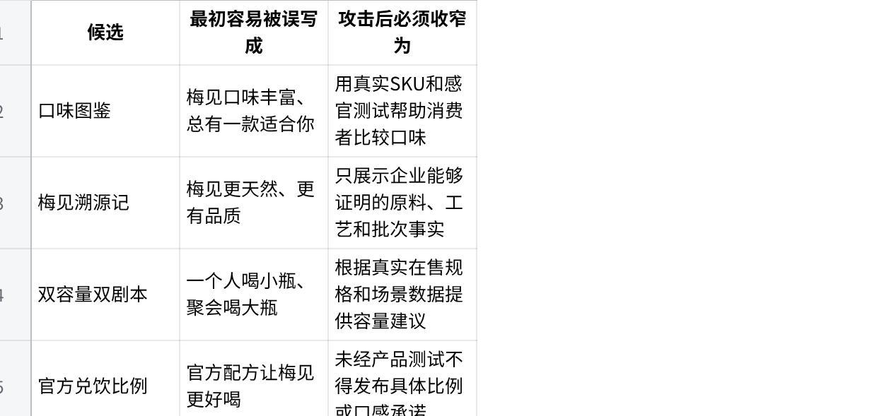
点击图片可查看完整电子表格
攻击后的候选比初始版本更窄，但也更可信。系统由此把“漂亮创意”改造成带有证据边界和兑现条件的品牌机会。

6.2 攻击后为什么保留三个候选

6.2.1 统一评分结果
多轮攻击和修订后，系统按照证据强度、需求张力、梅见资产适配、竞品区别和场景转化等统一维度评分：
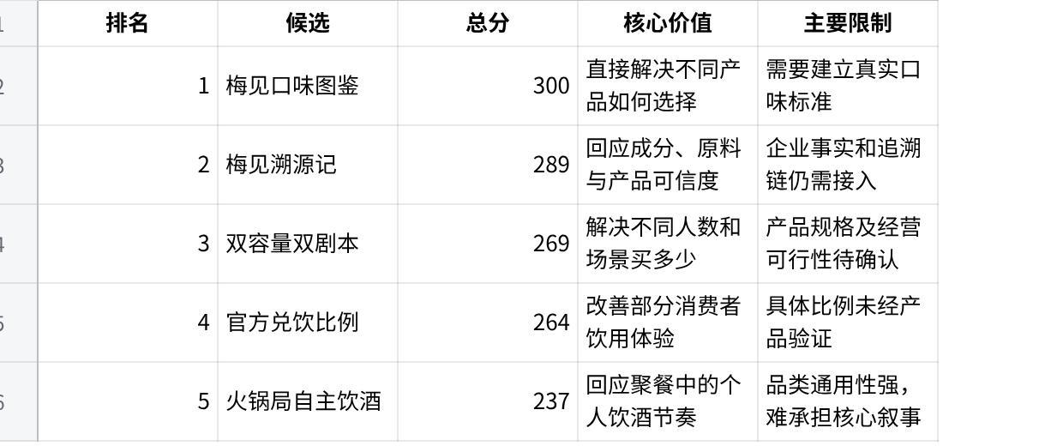
点击图片可查看完整电子表格
评分不是自动决策。前三个候选进入战略收敛池，是因为它们同时具有较明确的用户问题和可被梅见承接的可能性；但三者仍保留各自的产品与证据条件，不能写成已经完成的品牌资产。

6.2.2 后两个候选如何处理
排名第四、第五不代表完全没有价值。
“官方兑饮比例”不再作为独立品牌方向，但可以成为口味图鉴中的辅助使用内容。只有完成产品测试后，梅见才能发布具体饮法和比例。
“火锅局自主饮酒”不再承担品牌核心，但其中的个人节奏可以成为消费者选得明白、容量合适之后的体验结果。
因此，五选三不是机械删除，而是重新安排层级：


6.3 三个候选背后表达了什么

6.3.1 口味图鉴回答“选哪一款”
消费者面对梅酒时，首先缺少的是能够比较的口味语言。
“青梅味”“酸甜”“顺口”不足以帮助选择。消费者需要知道不同SKU之间有什么差异、自己的偏好对应哪一款、这顿饭更适合什么风味。
口味图鉴的本质不是展示产品丰富，而是降低选择难度。

6.3.2 梅见溯源回答“为什么相信”
消费者对原料、成分、工艺和真实青梅感存在疑问。仅靠品牌自己宣称“品质好”不能消除不确定性。
梅见溯源的作用，是将企业能够公开证明的原料和产品事实转化为消费者可以理解的选择依据。
它的本质不是讲产地故事，而是降低信任风险。

6.3.3 容量适配回答“这顿饭买多少”
容量问题将产品选择与真实使用场景连接起来。
消费者不仅要判断喜欢什么口味，还要考虑人数、饮用方式、是否能够喝完和是否需要分享。容量选择错误，会直接增加浪费、剩余或不够喝的风险。
双容量候选的本质不是多推出一个包装，而是降低场景适配风险。

6.3.4 三个候选的共同需求内核
三个候选分别解决口味、信任和容量，看似属于不同环节，实际上共同指向一个消费者问题：
消费者不是缺少一瓶梅酒，而是面对一顿具体的饭时，不知道哪一瓶更适合、为什么值得相信、买多少才合适。
三者形成一条完整选择链：
这说明系统最终需要输出的不是三个并列方向，而是一个同时包含可信、可选和适配的品牌母题。

6.4 从三个候选收敛为一个品牌母题

6.4.1 为什么不能直接选择第一名
如果只选择得分最高的“口味图鉴”，方案会退化为产品选择工具；如果只选择“梅见溯源”，会变成原料传播；如果只选择“双容量”，会变成包装创新。
三个候选共同出现，说明消费者真正需要的是一套贯穿选择全过程的确定性：
- 产品事实看得见；
- 口味差异看得懂；
- 面对具体场景选得合适。
因此，人工战略收敛不是把三个候选简单相加，而是找出它们共同回答的更高层问题。

6.4.2 统一品牌母题
三个候选共同形成的品牌母题是：
面对不同的中国饭，梅见帮助消费者选到更合适的青梅酒。
这一母题建立在梅见已有的青梅酒和中式佐餐资产之上，但对原有“适合中餐”进行了推进：

点击图片可查看完整电子表格
由此，梅见希望长期建立的认知是：
中国饭的青梅酒选饮标准。

6.4.3 “刚好一杯”如何重新进入体系
“刚好一杯V1”曾因只表达控制饮量、竞品容易替换而被标记为REVISE。它不能继续作为战略起点，但可以成为三个核心候选共同形成的结果：
- 溯源让选择有依据；
- 图鉴让口味选择更清楚；
- 容量让这顿饭的份量更适合；
- 三项共同实现“刚好”。
因此，本项目区分三个层级：

点击图片可查看完整电子表格
“刚好一杯”不再独立承担品牌战略，而成为选饮标准被消费者感知后的简洁表达。

6.5 真人验证如何修正战略判断

6.5.1 两阶段验证
真人验证分为两个阶段：
- 第一份为无品牌提示问卷，共56份有效样本，用于识别场景、真实问题和自然品牌联想；
- 第二份为品牌揭示和专属度问卷，共51份有效样本，用于检验梅见适配与竞品可替代性。
两份问卷来自同一批受访者，但第二份少5份，不能将两份结果直接合并为同一分母。样本规模也不足以代表整体市场，本轮只用于方向筛选和初步验证。

6.5.2 场景优先级
真人结果没有支持“一人中餐”成为第一场景。
当前顺序为：
- 两个人日常便饭；
- 三五人重口味小聚；
- 一个人吃中餐作为补充观察。
这意味着品牌不能从“独处微醺”重新开始，而应从人数明确、选择任务具体的日常共餐切入。

6.5.3 品牌匹配与专属性
在展示方向描述但不揭示品牌时，67.86%的受访者将该方向联想到梅见，说明梅见具有较强的优先承接资格。
品牌揭示后，78.43%的受访者认为方向换成其他品牌仍完全或部分成立，说明方向当前仍具有较高可替代性。
两个数据共同形成准确结论：
梅见适合率先承接这一方向，但专属性尚未形成。
真人验证没有推翻母题，而是明确了后续任务：不能只发布一句传播语，必须让三个核心候选在具体场景中持续兑现。

6.6 本章决策结果
经过五个候选生成、多轮叙事攻击、统一评分、五选三、人工战略收敛和真人验证，本章形成以下决策：
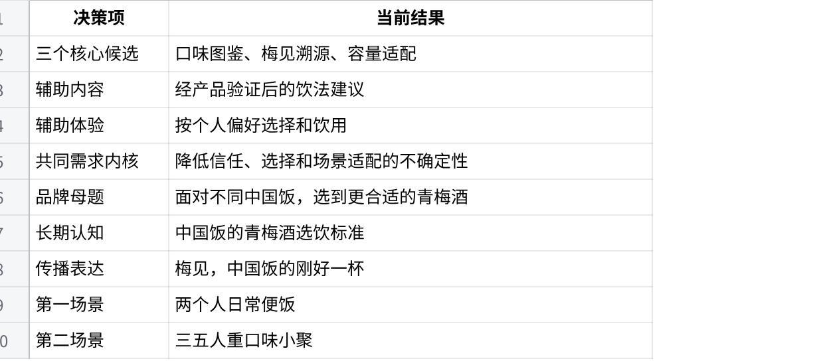
点击图片可查看完整电子表格
本章证明的是“系统如何形成品牌判断”，不是品牌认知已经完成。第七章将进一步回答三个核心候选如何进入第一场景，并沿着同一母题向更大的中国饭场景扩张。

第七章 品牌方案——从一顿两人便饭扩张为中国饭的选饮认知
第六章已经完成从五个候选到三个核心候选、再到一个品牌母题的收敛。本章不再解释系统和评分，而是将结果转化为梅见的品牌建设路径。
路径不是同时占领所有饮酒场景，而是从“两个人日常便饭”这一超级细分入口开始，用溯源、口味和容量解决一个完整选择任务；当消费者形成初步识别后，再向“三五人重口味小聚”扩张，最终建立“中国饭的青梅酒选饮标准”。

7.1 梅见要建设的品牌认知

7.1.1 长期认知
梅见下一阶段建议建设的长期认知是：
中国饭的青梅酒选饮标准。
这句话不是对消费者直接传播的口号，而是企业内部长期建设方向。它要求梅见持续回答三个问题：
- 为什么值得相信；
- 面对这顿饭选哪款；
- 根据人数买多少。

7.1.2 品牌母题
品牌母题为：
面对不同的中国饭，梅见帮助消费者选到更合适的青梅酒。
这一母题的价值在于，它不会把梅见限制在一道菜、一类关系或一种情绪中，但所有场景又必须围绕同一个“选择任务”展开。

7.1.3 传播表达
建议传播表达为：
梅见，中国饭的刚好一杯。
“刚好”必须对应三项真实机制，而不是情绪形容：

没有这三项机制，“刚好一杯”仍然只是通用口号；三项机制持续兑现后，它才可能逐步成为梅见资产。

7.2 三项专属优先机制

7.2.1 梅见溯源：建立“可信的第一步”
消费者选择前首先需要确认产品是否可信。
梅见溯源应只使用企业能够公开证明的事实，包括：
- 青梅来源；
- 原料及工艺信息；
- 产品或批次对应关系；
- 原料如何影响风味；
- 可追溯的官方资料。
溯源不是单独讲一个酒庄故事，也不能延伸为天然、健康或更好喝的承诺。它的任务是为后续口味选择提供依据。
在消费者决策链中，它回答：
为什么我可以相信梅见给出的选择建议？

7.2.2 口味图鉴：建立“可理解的选择标准”
口味图鉴将不同产品转化为消费者能够比较的选择语言。
建议至少包含：
- 酸甜倾向；
- 青梅风味；
- 酒感和入口特征；
- 推荐菜品；
- 推荐饮用温度；
- 适用人数或场景。
所有口味标签需要基于真实产品测试，不将主观形容词包装成统一事实。
在消费者决策链中，它回答：
面对今天这顿饭，我应该选择哪款梅见？

7.2.3 容量适配：建立“具体场景中的刚好”
容量适配将品牌方向真正落到使用场景。
第一阶段不必立即承诺推出新规格，可以先根据现有在售产品提供人数、购买数量和保存建议；只有真实数据证明现有规格不能满足场景，才进入新容量开发。
在消费者决策链中，它回答：
这顿饭有几个人，应该买多少才合适？
三项机制形成从品牌事实到具体选择的完整路径：
经产品验证后的加冰或兑饮建议可以放入口味图鉴，但不再与三个核心机制并列；自主节奏属于消费者完成选择后的体验结果，也不再承担独立品牌定位。

7.3 超级细分入口：两个人日常便饭

7.3.1 梅见要占领的不是“两个人吃饭”画面
市场中并不缺少两个人吃饭的内容。梅见需要占领的不是一个画面，而是一个尚未形成明确品牌归属的选择任务：
两个人吃一顿普通中国饭，想喝点酒，却不知道选哪款、为什么选、买多少时，梅见给出答案。
这一场景可以覆盖伴侣、朋友、家人和同事，不被限定为情侣约会或闺蜜微醺。

7.3.2 第一场景为什么能够承接三个核心候选

点击图片可查看完整电子表格
三个机制在这一场景中不是三个独立项目，而是共同完成一次选择。

7.3.3 第一场景的统一内容结构
所有内容都应遵循同一结构：
- 今天两个人吃什么；
- 这顿饭需要什么风味；
- 应该选择哪款梅见；
- 选择依据是什么；
- 两个人买多少合适。
内容可以更换菜品、人物和地点，但不能每次改变品牌任务。
建议形成固定栏目：
两个人吃这顿饭，梅见怎么选？
这不是新的品牌口号，而是第一场景中的内容入口。

7.3.4 第一场景的消费触点
同一套选择规则需要在消费者实际决策位置出现：
- 社媒内容：用一顿真实便饭讲清选择过程；
- 电商页面：展示口味、来源和人数建议；
- 餐饮菜单：标注菜品适配与推荐产品；
- 包装或扫码页：提供简化的口味和容量信息；
- 客服与评论区：回答真实选择问题。
如果只有内容传播，没有产品页、菜单和购买信息承接，场景认知无法转化为实际选择。

7.4 第二场景：三五人重口味小聚

7.4.1 为什么从两个人扩张到三五人
当消费者已经理解“梅见能帮我选”，品牌可以进入更复杂的聚餐场景。
三五人火锅、烧烤、川湘菜和夜宵相较两人便饭增加了：
- 更多人数；
- 更重菜品口味；
- 更多个人偏好；
- 更复杂的购买数量。
但消费者任务没有变化，仍然是为什么选、选哪款、买多少。

7.4.2 第二场景如何复制同一母题

点击图片可查看完整电子表格
品牌扩张的不是一个新故事，而是同一套选饮能力面对更复杂场景的应用。

7.4.3 为什么不把“自主饮酒”重新变成核心
多人小聚中确实存在个人节奏和饮酒边界，但真人结果没有支持其成为消费者最优先的问题，且相关表达容易被其他低度酒品牌使用。
因此，自主饮酒只作为体验结果：
每个人都能根据自己的口味和需要选择，而不是品牌直接宣称反对酒桌文化。

7.5 场景如何逐步扩张为品牌认知

7.5.1 第一阶段：占领一个具体选择任务
第一阶段只集中建设：
两个人吃中国饭时，梅见怎么选。
品牌需要反复提供同样的三项答案。
第一阶段希望形成的记忆是：
两个人吃饭不知道选什么梅酒，可以看梅见。

7.5.2 第二阶段：复制到更多中国饭
当第一场景形成基本理解后，梅见向三五人重口味小聚扩张，同时增加：
- 更多菜品类型；
- 更多产品口味；
- 更多人数建议；
- 更多经过验证的饮用方法。
消费者认知由一个场景扩大为：
面对不同中国饭，梅见都能提供具体选择建议。

7.5.3 第三阶段：形成品牌选择标准
当溯源、口味图鉴和容量适配在内容、电商、餐饮和包装中持续重复，梅见才可能逐步建立：
中国饭怎么选青梅酒，看梅见。
完整扩张路径为：
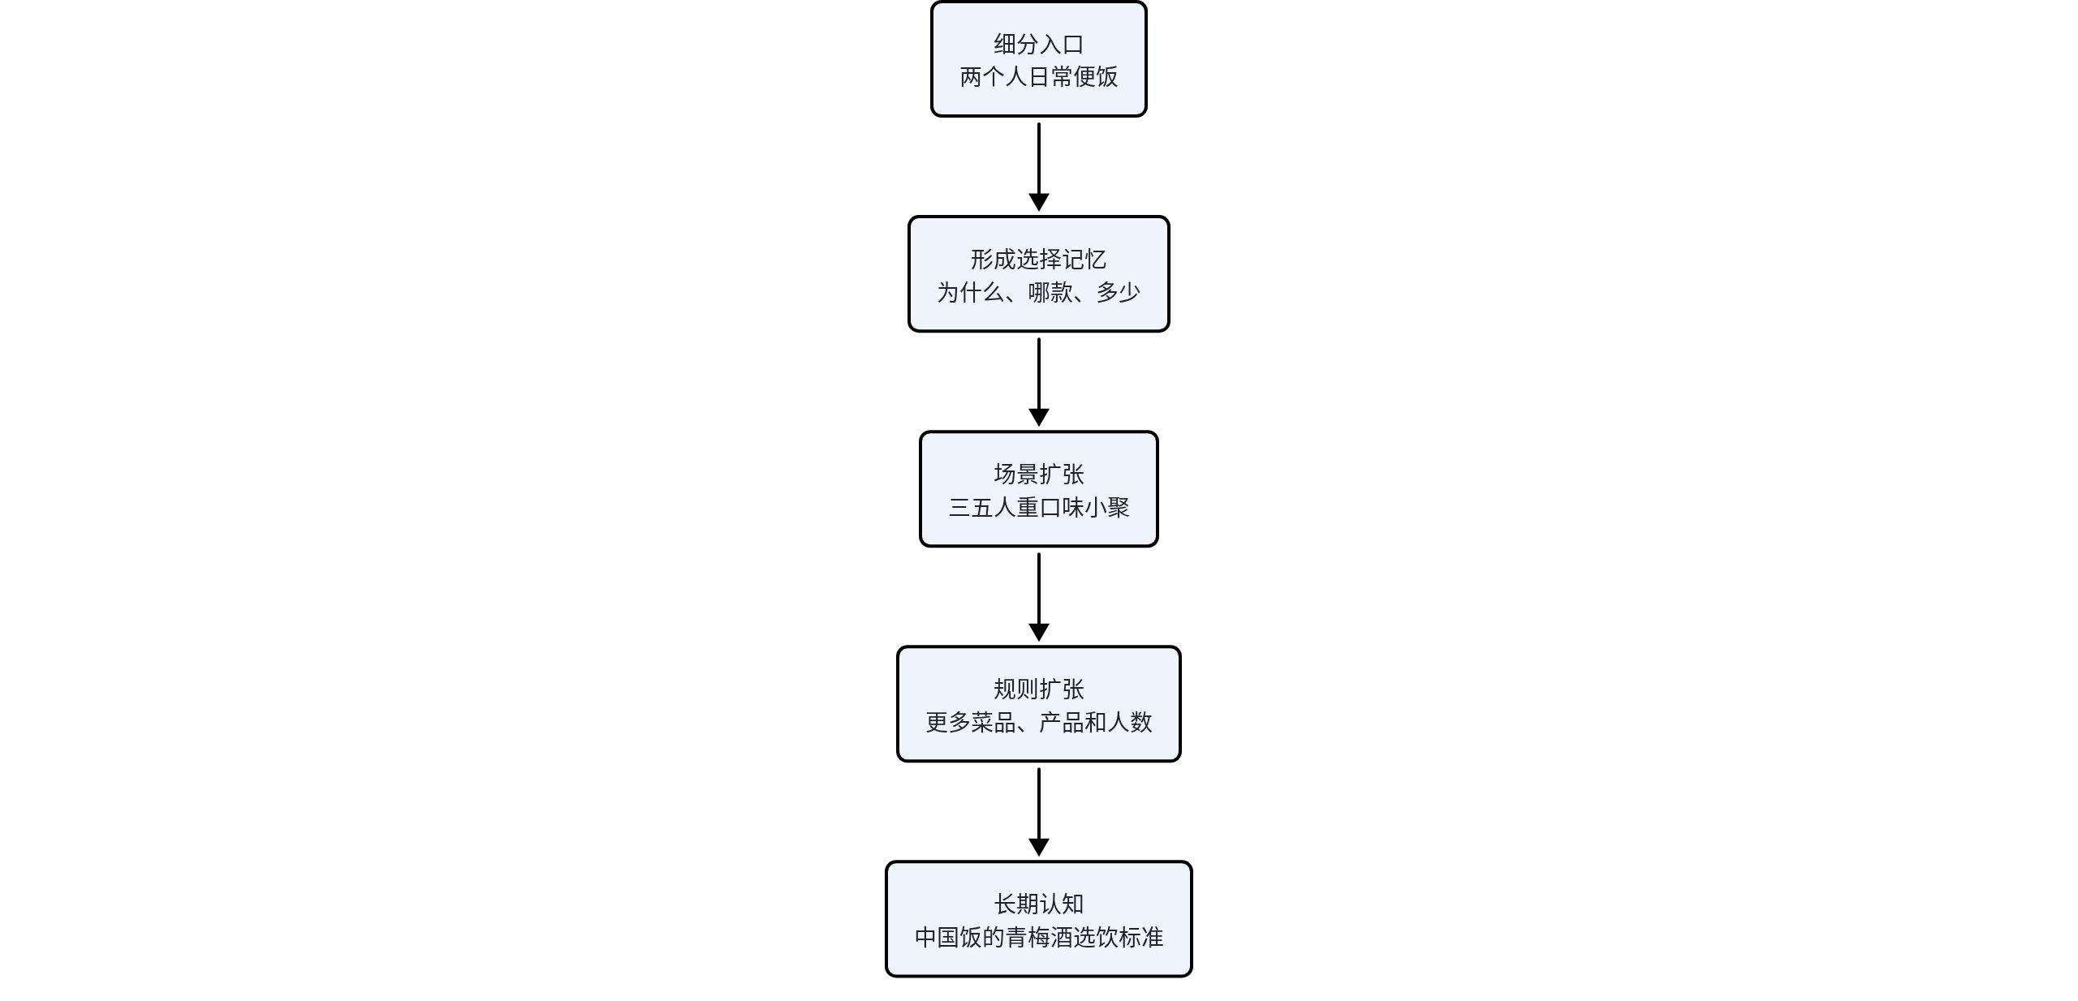
这一路径不是从小场景直接跳到宏大口号，而是让同一品牌能力在更多场景中被重复使用。

7.6 梅见如何从优先承接走向独特认知

7.6.1 第一层证明：机会真实且梅见有资格
真人验证显示，该方向与梅见自然匹配较强，但竞品可替代性仍然较高。
因此，当前只能证明：
- 消费问题成立；
- 梅见有资格优先承接；
- 两人日常便饭值得率先验证；
- 三个核心机制能够形成统一母题。

7.6.2 第二层建设：让选饮标准逐步难以替换
竞品可以模仿一句“中国饭的刚好一杯”，但要复制完整体系，需要同时建立：
- 可核验的原料与产品事实；
- 统一口味标准；
- 具体SKU与菜品规则；
- 人数和容量建议；
- 多个触点的一致表达；
- 持续回流的消费者与经营数据。
因此，梅见的专属性形成公式是：
竞品可以复制一句传播语，却难以在短期内同时复制梅见的产品事实、选饮规则、场景内容、渠道触点和持续数据资产。梅见的壁垒不是一个词，而是围绕同一认知持续兑现的完整系统。

7.6.3 第三层验收：如何判断独特认知已经形成
当前阶段，独特认知尚未形成，以下四项仍待市场验证：消费者会因此实际购买、竞品复制后无法成立、品牌认知已经形成、方向能够提升销售和复购。这些不是否定方向，而是明确验收边界——只有通过持续建设和量化数据证明这四项，才能说梅见真正形成了难以替代的独特认知。
本章形成的品牌方案包括：
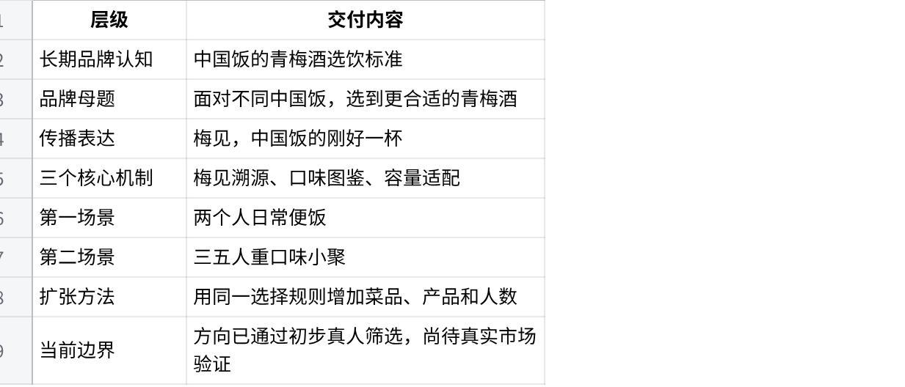
点击图片可查看完整电子表格
本项目对"如何打造独一无二的梅见"的回答是一条可验证的认知占领路径：
先让梅见在“两个人日常便饭”中成为解决梅酒选择问题的品牌，再用同一套溯源、口味和容量标准扩张到更多中国饭；当消费者面对中国饭不知道如何选择青梅酒时，能够稳定想到梅见，公开市场机会才真正转化为梅见的品牌认知。
第八章只需继续回答：如何用小规模内容和业务实验检验这条路径是否值得投入，不应再重复“五个候选、三个平行场景和真人验证尚未完成”的旧口径。

第八章 业务实验——如何验证品牌方向值得投入市场
第六章完成了候选攻击、五选三与品牌母题形成，第七章将其转化为“中国饭的青梅酒选饮标准”，并以“两个人日常便饭”为核心场景、“三五人重口味小聚”为扩张场景。
本章不再讨论候选如何产生，而是回答三个业务问题：
- 消费者是否理解并接受这一方向；
- 这一方向能否比现有泛化表达带来更强的品牌理解和选择行为；
- 市场反馈如何重新进入系统并影响下一轮决策。

8.1 真人验证已经证明什么
本项目先后完成两轮真人测试。两轮来自同一批受访者：第一轮为56份无品牌提示问卷，第二轮为51份品牌揭示后的专属度问卷，因此不能作为两组独立样本比较。

8.1.1 核心场景已经形成初步优先级
真人结果显示，两个人日常便饭是最明确的核心场景，三五人火锅、烧烤等重口味小聚是第二场景，一个人吃中餐仅适合作为补充场景。

点击图片可查看完整电子表格
这说明梅见不应同时平均经营所有场景，而应先在“两个人吃一顿普通中国饭”这一具体时刻建立选择记忆，再向人数更多、口味更复杂的共餐场景扩张。

8.1.2 消费者需要的是具体选饮帮助
真人测试显示，消费者的主要问题集中在：
- 不知道青梅酒适合搭配什么菜；
- 不知道不同口味如何选择；
- 不知道纯饮、加冰还是兑饮；
- 不知道不同人数应当购买多少。
青梅来源与风味说明、产品口味图鉴、人数容量建议和菜品饮法搭配获得较高选择。“自主饮酒”支持度较低，更适合作为体验结果，而不是核心功能或品牌主张。
因此，第七章提出的三个优先机制具有真人需求基础：

点击图片可查看完整电子表格

8.1.3 当前验证了优先承接权，专属性进入建设阶段
在展示方向描述但不揭示品牌时，67.86%的受访者将该方向联想到梅见，说明“中国饭、青梅酒和选饮帮助”与梅见已有认知高度匹配。
但品牌揭示后，78.43%的受访者认为这一方向换成其他品牌后仍然完全或部分成立。这说明：

点击图片可查看完整电子表格
当前结论不是“梅见已经独占这一认知”，而是“梅见比主要竞品更适合率先建设这一认知”。品牌专属性需要通过产品、内容和场景的持续兑现逐步形成。

8.2 从品牌方向到可比较的市场实验
业务实验不直接测试一句口号是否好听，而要检验“中国饭的青梅酒选饮标准”是否比泛化的中式佐餐表达更能推动品牌理解和消费者选择。
实验分为两步。

8.2.1 第一步：验证两个场景的业务优先级
在产品、内容质量、达人层级、预算和投放周期尽量一致的条件下，比较：
- 两个人日常便饭；
- 三五人火锅、烧烤等重口味小聚。
两组内容使用相同的品牌母题和选饮机制，只改变用餐人数与菜品场景，避免把素材风格差异误判为场景差异。
第一步回答：梅见应先在哪个具体消费时刻建立品牌选择记忆。

8.2.2 第二步：验证新方向是否优于现有表达
在第一步胜出的场景中设置对照：

点击图片可查看完整电子表格
两组应使用相同产品、相近达人、统一投放周期和相近预算。除品牌表达与选饮信息外，尽量控制其他变量。
第二步回答：消费者回应的是素材本身，还是新的品牌选择理由。

8.3 如何判断继续、修正或停止
市场实验不能只看播放量。不同指标回答的是不同问题：

点击图片可查看完整电子表格
其中，品牌理解是本项目必须增加的判断层。高播放只能证明内容获得注意，不能证明“中国饭的青梅酒选饮标准”已经被消费者理解。
判断规则如下：
- **继续放大：**实验组的品牌理解和选择行为优于对照组，同时流量及转化成本未明显恶化。
- **修正表达：**消费者理解方向，但点击、加购或购买行为没有改善，需要调整产品承接、内容表达或购买路径。
- **修正场景：**内容数据正常，但用户无法把梅见与该场景稳定关联，需要重新比较场景。
- **停止投入：**品牌理解和选择行为均未优于对照组，或产品体验无法兑现表达。
- **重新攻击：**出现明显竞品替换、产品矛盾或用户误解时，方向重新进入叙事攻击流程。
正式实验阈值应根据瓶子星球已有投放基线确定。在未取得企业历史数据前，本方案不虚构播放、转化或ROI目标。

8.4 业务价值量化：保守情境与计算口径
本项目尚未获得瓶子星球真实人力、内容制作和投放成本，因此不把情境测算写成已实现收益。第一期量化已经发生的决策变化，第二期再用企业真实数据计算效率、成本与经营价值。

8.4.1 第一阶段已经量化的决策价值
验证对象与实际结果如下：
- 候选比较：5个机会收敛为3项核心机制，缩小需要继续验证的范围
- 方向描述但不揭示品牌测试：67.86%将该方向联想到梅见，证明方向与梅见资产匹配
- 竞品替换测试：78.43%认为竞品仍可完全或部分替代，明确专属性建设的起点与验收方向
- 场景选择：两人日常便饭成为第一场景，将宽泛佐餐收敛为具体场景
- 历史候选修正："刚好一杯V1"进入REVISE，证明系统能够攻击并修正已有答案
五个候选收敛为三个，证明系统完成了候选筛选，但不直接等同于企业节省40%的测试成本。

8.4.2 单个方向的最小测试成本
单个方向进入市场赛马前，至少需要内容制作和小规模投放：
单方向测试成本＝素材数量×（单条制作成本＋单条测试投放）
采用保守情境：
- 每方向测试素材：2条
- 单条制作成本：1,200元
- 单条测试投放：2,000元
- 单方向测试成本：6,400元
计算：2×（1,200＋2,000）＝6,400元
如果系统在进入市场前识别并阻断一个不值得测试的方向，潜在可避免投入为6,400元。该数字是单位成本情境，不代表瓶子星球已经节省6,400元。
虽然本项目实际将5个机会收敛为3项机制，但为避免高估价值，Business Case只按提前阻断一个方向进行保守测算。

8.4.3 盈亏平衡点
假设完成一轮系统分析、攻击与人工审核的增量成本为3,000元，则：
盈亏平衡比例＝系统增量成本÷单方向测试成本＝3,000÷6,400＝46.88%
这意味着：只要系统每轮平均避免超过一个测试方向46.88%的无效投入，即可覆盖本轮系统成本。
若完整阻断一个不值得测试的方向：潜在避免投入6,400元，扣除系统增量成本3,000元，潜在净价值3,400元。
以上为保守情境测算，实际参数需由企业试点数据替换。

8.4.4 方向误判风险模型
方向误判造成的损失不是全部预算，而是其中无法复用的部分：
误判期望损失＝单轮预算×方向错误概率×不可回收比例
系统降低误判的潜在价值为：
风险降低价值＝单轮预算×（原错误概率－系统辅助后错误概率）×不可回收比例
以单轮预算50,000元、不可回收比例60%进行敏感性测算：
- 错误概率下降1个百分点：潜在风险降低300元
- 错误概率下降3个百分点：潜在风险降低900元
- 错误概率下降5个百分点：潜在风险降低1,500元
方向错误概率尚未获得企业真实基线，因此本表只展示计算关系，不把任何下降幅度写成已实现结果。

8.4.5 决策周期的验证口径
节省工时＝参与人数×（原工作日－系统辅助后工作日）×人均日成本
例如，若3人团队的单轮方向收敛时间由10个工作日缩短至8个工作日，人均日成本为500元，则：3×（10－8）×500＝3,000元。
该结果属于情境示例，不是当前项目实绩。企业试点需要记录：
- 原品牌方向判断周期
- 系统辅助后的判断周期
- 参与人员和实际工时
- 进入测试的方向及素材数量
- 内容制作和投放实际支出
- 被提前修正或停止的方向
第一期已经证明系统能否改善判断质量；第二期接入企业数据后，再计算实际节省和ROI。
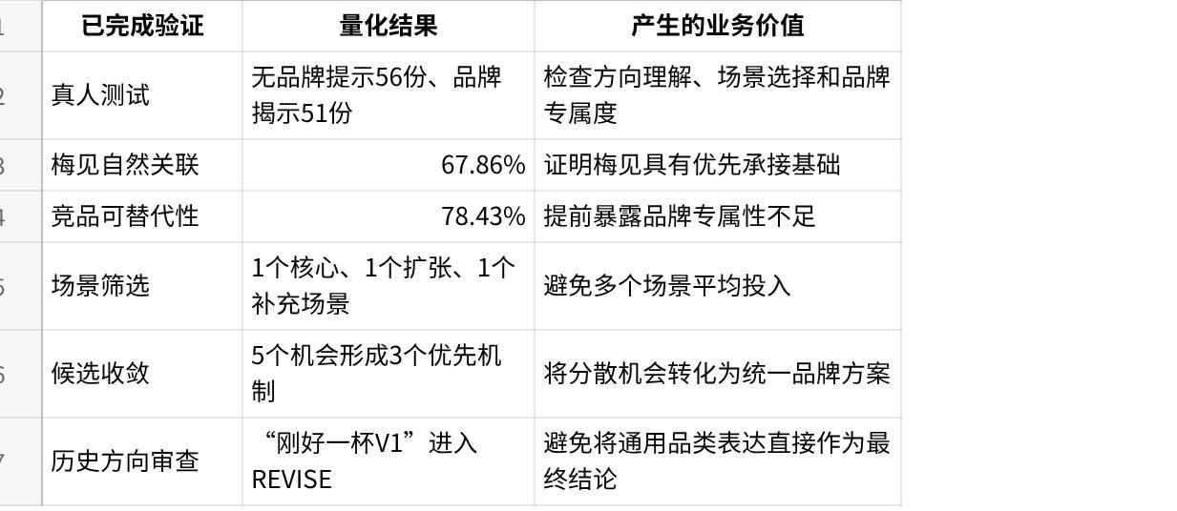
点击图片可查看完整电子表格
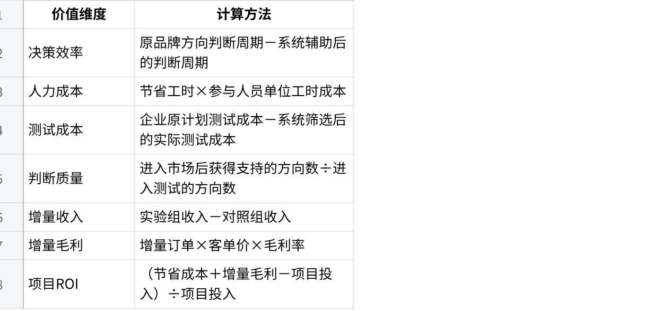
点击图片可查看完整电子表格

8.5 市场数据如何触发下一轮决策
现有Delta 20用于证明系统能够随新语料更新判断；真实市场数据接入后，不再按照固定的“4×5”方式进入，而应按照实际实验批次回流。
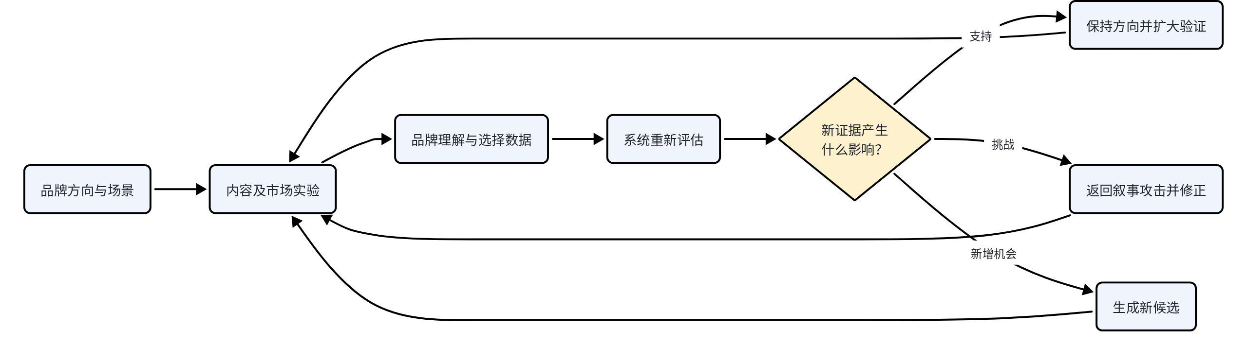
市场回流数据包括：
- 内容数据：曝光、播放、互动和点击；
- 品牌数据：品牌联想、场景理解和有效评论；
- 行为数据：搜索、进店、收藏和加购；
- 经营数据：下单、转化成本和复购；
- 新市场信号：用户反馈和竞品场景变化。
AI负责识别新数据对当前方向的支持、挑战或新增影响，并生成继续、修正或停止建议；人工结合企业战略、产品能力和资源条件作出最终决定。每次变更均记录候选版本、证据变化、攻击结果和人工决定。
由此，系统真正进入业务的方式不是一次性输出品牌方案，而是形成：
方向形成 → 小范围验证 → 数据回流 → 主动重评 → 人工决策 → 下一轮验证。

8.6 "独一无二"的阶段性验收标准
指标 | 当前基线 | 3个月建议目标 | 6个月建议目标
方向描述下的梅见自然联想率 | 67.86% | 72%—75% | ≥78%
竞品完全或部分可替代率 | 78.43% | ≤70% | ≤60%
两人日常便饭场景第一提及率 | 待首次市场测试建立 | 较基线提升5个百分点 | 较基线提升10个百分点
以上为企业试点的建议验收区间，不是已经实现的经营结果；最终目标需根据首轮投流基线、预算和执行周期确认。

本章结论
真人验证已经确定了梅见优先承接的需求与场景，当前阶段专属性仍在建设中。下一步应以"两个人日常便饭"为第一场景，通过对照实验验证"中国饭的青梅酒选饮标准"是否比现有泛化表达带来更强的品牌理解和选择行为，再向三五人重口味小聚扩张。
梅见的独特性不会由一句口号自动产生，而会由口味、来源、容量和菜品选饮规则在真实场景中的持续兑现逐步形成。系统的作用，是让这一建设过程能够被验证、被质疑、被记录并根据市场结果持续修正。

第九章 企业落地与迁移——从梅见案例到通用市场决策能力
梅见是系统的第一个完整验证案例，但系统的目标不是只为梅见输出一次品牌方案，而是将“市场信号如何转化为可验证决策”沉淀为可复用的底层能力。
系统具有两个迁移方向：
- **任务迁移：**从品牌叙事扩展到市场决策链的其他环节；
- **品牌迁移：**通过更换品牌事实、竞品、标签和人工标准，服务不同品牌。
当前系统以Demo形式验证核心工作流，已经能够与飞书数据表同步，并通过Checkpoint图像展示候选随新信号发生的变化。企业级交付仍需要补充正式接口、权限、安全和持续运行能力。

9.1 系统当前已经具备什么能力

9.1.1 从飞书数据到决策结果的连接
当前Demo不是独立于业务数据之外的展示页面，而是能够与飞书数据体系形成连接：
飞书保存原始语料、品牌事实、结构化证据、候选方向、攻击记录和运行日志；Demo负责调用系统能力、展示候选变化和辅助人工判断。
Checkpoint不是静态流程图，而是展示每批新数据进入后，候选的支持证据、反例、场景、专属度和状态如何变化。系统由此能够说明：
- 哪条新证据改变了原判断；
- 候选为什么继续、修正、补证或停止；
- 哪次人工决定形成了新版本；
- 当前结论可以回溯到哪些原始记录。

9.1.2 当前Demo与企业级系统的边界
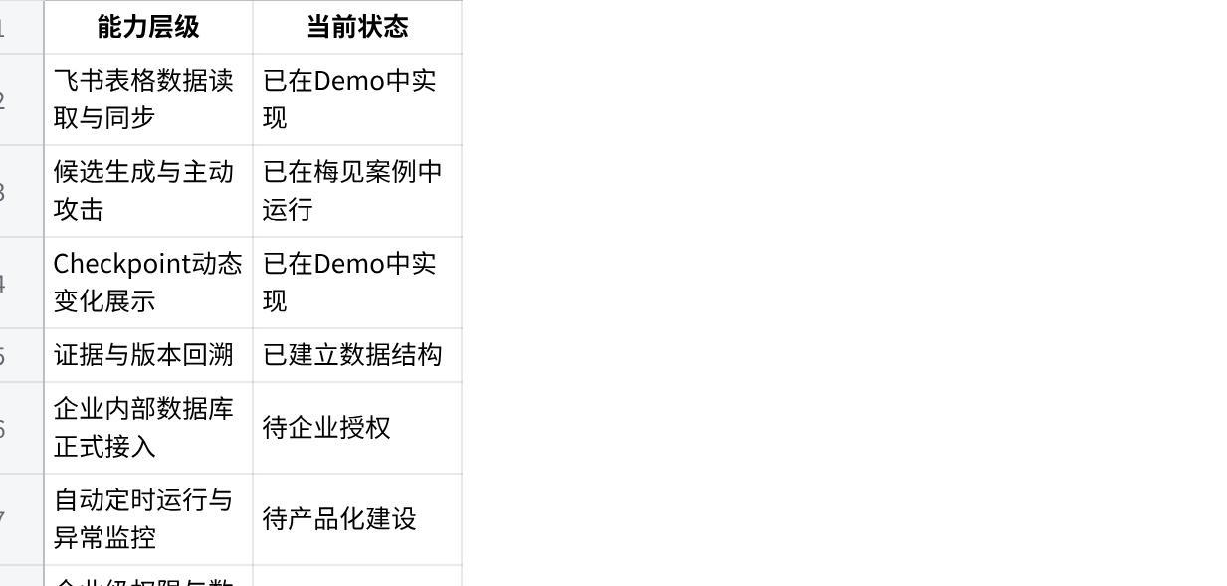
点击图片可查看完整电子表格
因此，当前交付是一个已经跑通核心决策逻辑的能力原型，而不是包装成已完成的企业级SaaS产品。

9.2 横向迁移：贯通市场决策链

9.2.1 为什么底层逻辑能够迁移
品牌叙事、新品机会、内容方向和投流复盘看似是不同任务，但都具有相同的决策结构：
只要一个市场问题能够被转化为“证据—候选—验证—反馈”，就可以复用系统的核心机制。变化的是数据字段、判断规则和业务指标，不变的是证据治理、候选竞争、对抗验证和反馈迭代。

9.2.2 可以扩展的市场任务
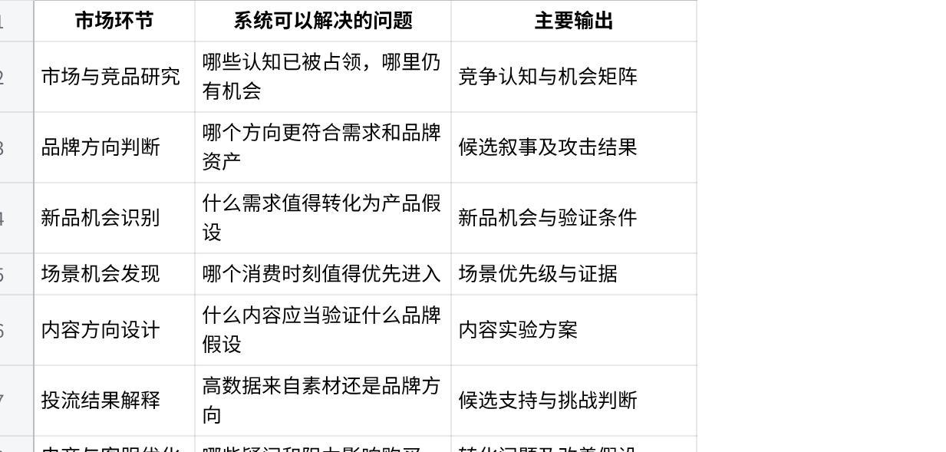
点击图片可查看完整电子表格
系统贯通的不是全部企业经营活动，而是市场决策中的“发现—判断—执行—验证—反馈”链路。供应链管理、财务预测和自动销售不属于当前已经验证的范围。

9.3 纵向迁移：从梅见扩展到不同品牌

9.3.1 为什么不同品牌可以使用同一系统
不同品牌的消费者、产品和竞争环境不同，但品牌决策都需要回答：
- 消费者真正需要什么；
- 品牌具备什么能力；
- 竞品已经占据什么；
- 哪个方向值得投入验证；
- 新数据是否要求修改判断。
系统将品牌特有内容放在配置层，将通用决策方法放在底层：
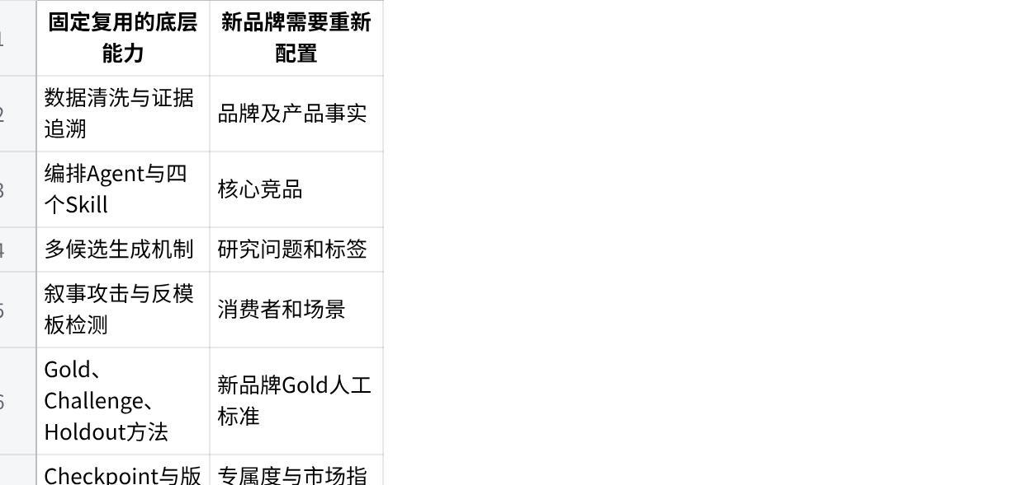
点击图片可查看完整电子表格
因此，迁移不是把“梅见，中国饭的刚好一杯”换成另一个品牌名称，而是让新品牌使用相同机制重新得出自己的答案。

9.3.2 不同范围的迁移方式

- **瓶子星球内部迁移：**可以复用飞书环境、组织流程和部分数据接口，主要更换品牌配置。
- **同类行业迁移：**复用系统机制，重新建立产品体验、竞品和合规规则。
- **跨行业迁移：**保留证据与对抗决策逻辑，重建行业标签、产品约束和验证指标。
从技术结构看，不同品牌可以配置接入；从实证角度看，当前已经证明的是梅见案例，跨品牌运行效果仍需通过下一案例验证。二者应在正文中区分。

9.4 企业持续使用与产品化路径

9.4.1 从Demo到企业运行
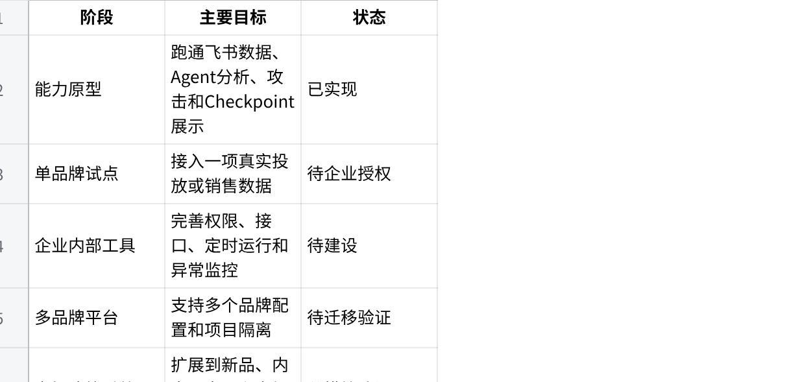
点击图片可查看完整电子表格
不需要在比赛阶段完成全部企业级工程。当前需要证明的是：
- 核心机制可以运行；
- 结果能够与飞书同步；
- 新数据能够推动Checkpoint变化；
- 人工能够依据系统结果作出决定；
- 底层与品牌配置已经分离。

9.4.2 企业最终获得的资产
系统持续运行后，企业获得的不只是一份策略报告，还包括：
- 持续更新的消费者证据库；
- 品牌与竞品事实库；
- 候选方向及攻击记录；
- 已验证和失败的场景资产；
- Checkpoint决策演化记录；
- 不同品牌的配置包；
- 市场实验与反馈数据；
- 可复用的品牌决策规则。
这些资产使一次项目逐步沉淀为瓶子星球内部的市场学习能力。

9.5 迁移边界
系统可以迁移，但必须满足三个条件：
- 有可以追溯的市场、消费者或业务数据；
- 企业能够提供品牌事实和人工判断标准；
- 输出能够进入真人、内容、投流或销售验证。
如果缺少真实数据，系统只能输出假设；如果缺少品牌事实，无法判断专属度；如果没有市场验证，不能证明经营价值。
因此，本项目不声称已经服务所有品牌和市场任务，而是证明：
同一套“证据输入—候选生成—主动攻击—人工决策—市场验证—反馈迭代”机制，可以通过更换配置迁移到不同品牌，并扩展至市场决策链中的多个环节。

本章结论
梅见案例验证了系统的第一种价值：为一个真实品牌发现、攻击并重构品牌方向。
飞书同步与Checkpoint动态展示验证了第二种价值：系统能够持续接收新数据、展示判断变化并保留人工决策。
固定底层与可变配置则构成第三种价值：系统既能迁移到不同品牌，也能扩展到竞品研究、新品机会、场景判断、内容验证、投流复盘和市场监测等任务。
这才是第九章需要回答的核心：
交付给梅见的是一个品牌方向，交付给瓶子星球的是一套可以跨品牌、跨市场任务持续运行的决策能力。

附录

附录A 研究范围、数据口径与数据集隔离

A.1 项目目标
本项目包含四个目标：
- 从229条基线语料中形成梅见的初始洞察与候选机会；
- 通过叙事攻击、竞品替换和人工决策，排除通用方向并完成候选收敛；
- 通过Gold、Challenge、Holdout和真人测试，明确系统的可信程度与人工复核边界；
- 通过Delta、Checkpoint和市场反馈回流，验证品牌方向能否随新信号持续调整。
本项目不以生成一句口号为终点，而是建立从市场证据、候选生成、主动攻击、人工决策到市场验证的品牌决策原型。

A.2 数据口径
项目共采集484条原始消费者语料，经相关性判断、去重、拆分和人工确认后，保留419条有效记录，形成冻结数据版本FROZEN_419_V2。
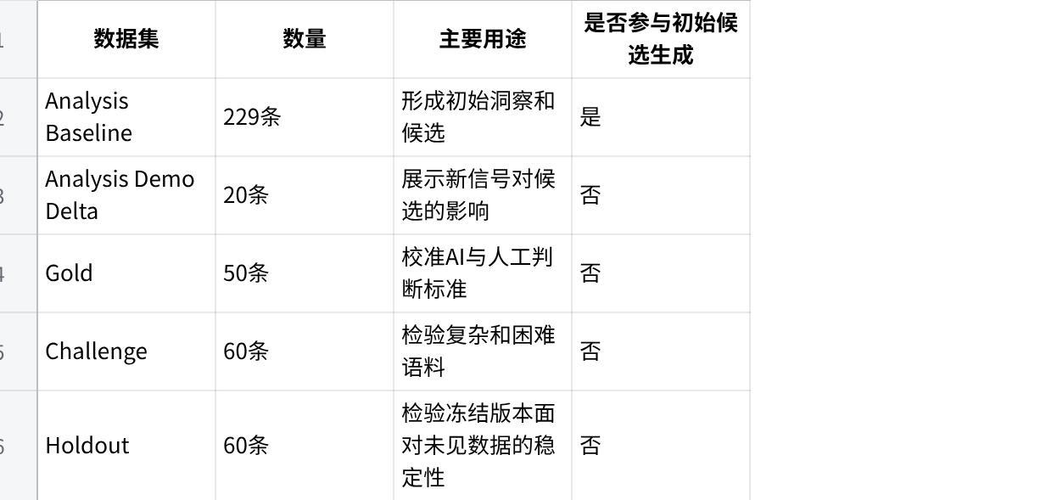
点击图片可查看完整电子表格
品牌与竞品公开事实独立存储在表1B，共54条。消费者语料用于识别需求、冲突、体验和场景；公开事实用于核验品牌资产、产品能力和竞品已有表达，两类数据不混合计算消费者意见频率。
十类语料由项目主动分类采集，因此各类别数量表示证据覆盖量，不代表市场自然发生率。

A.3 数据隔离规则
- Baseline用于发现问题和生成候选；
- Gold用于校准Prompt、Routing和标签规则；
- Challenge用于暴露系统面对复杂语料时的错误；
- Holdout在系统和候选冻结后一次性运行，不用于反复调参；
- Delta在初始候选形成后分批进入，展示候选如何随新信号变化；
- 真人结果用于验证需求、场景、梅见适配度与竞品可替代性；
- 未来投流、客服、销售和渠道数据与Delta 20分开管理。
这一设计避免同一条语料同时参与候选生成和独立评估。

附录B Agent动态编排与证据追溯

B.1 系统组成
系统由1个编排Agent＋4个专业Skill组成。

点击图片可查看完整电子表格
系统不是4个专业Skill依次运行一次的线性流程。编排Agent会根据攻击结果、证据充分程度和人工决定，使候选进入重构、补证、保留、停止或重新验证路径。

B.2 动态运行机制
系统对候选的处理包括：
- **继续：**候选经受主要攻击，进入下一步验证；
- **重构：**攻击成立，但需求内核仍有价值，返回生成端重新构建；
- **补证：**证据不足，调用验证设计Skill提出取证方法；
- **停止：**候选存在关键反证、无法兑现或多轮验证未通过；
- **新增：**新证据暴露新的需求或场景，重新进入候选生成。
所有状态变化均需人工确认并写入运行日志。

B.3 攻击内容
叙事攻击Skill重点检查：
- 替换为RIO、CHOYA、昆竹或其他果酒后是否仍然成立；
- 是否对应梅见已经拥有或能够建设的真实资产；
- 是否存在消费者证据、反例及其他可能解释；
- 产品口味、容量和饮法能否兑现；
- 消费者能否在具体场景和行动中感知；
- 是否包含未经验证的健康或饮后体验承诺；
- 新数据进入后，原候选是否仍然成立。
系统的创新不在于生成更多文案，而在于AI生成答案后，会主动寻找证据证明自己的答案可能是错的。

B.4 证据追溯
消费者事实、AI推断、品牌事实和人工决定分别保存。没有evidence_id支持的洞察不能进入正式候选，没有品牌事实或验证条件支撑的候选不能直接作为品牌结论。

附录C Gold、Challenge与Holdout验证

C.1 Gold校准结果
Gold 50用于检查AI在Routing、证据等级和体验范围三个任务上与人工标准的一致程度。

点击图片可查看完整电子表格
校准前后共有22条记录至少一个字段发生变化，占Gold 50的44%。
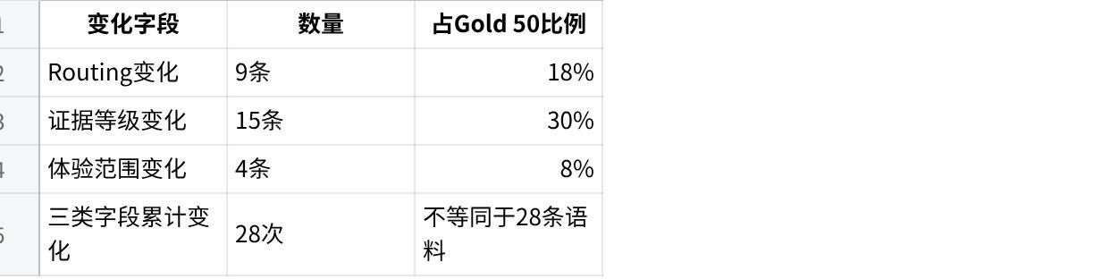
点击图片可查看完整电子表格
校准后仍有11条记录至少一个字段与人工标准不一致，占22%。
这组结果不能表述为系统全面进步。Routing和证据等级有所改善，但体验范围出现下降，说明部分规则之间存在权衡。当前系统适合承担规模化初筛、结构化分析和风险提示，证据等级、体验范围及关键品牌判断仍需人工复核。
由于校准前后模型、推理强度和Prompt同时发生变化，本项目只将其定义为两个系统版本的比较，不将变化单独归因于Prompt优化。

C.2 Challenge验证
Challenge 60用于检验系统面对反讽、模糊、矛盾、多意图、转述和异常语料时的表现，重点检查：
- 能否识别否定与语义反转；
- 能否区分真实体验与转述；
- 能否处理一条评论中的多个意图；
- 能否在证据不足时输出DEFER；
- 能否保留反例，而非只提取支持方向的内容；
- 能否避免将极端个案直接写成市场共识。
逐条记录保存在CHALLENGE_POOL_60.xlsx，攻击类型、实际结果、错误类型和是否修改规则记录在表7。正文不在缺少统一汇总口径时编造综合通过率。
Challenge 60条困难样本均已形成结构化结果，14个结果字段均有记录，未出现整条结果缺失。这证明系统能够完成复杂语料的结构化处理；但当前尚未建立覆盖全部记录的统一人工通过标准，因此不计算综合通过率，也不将结果完整率解释为判断准确率。

C.3 Holdout验证
Holdout 60在Prompt、Routing、标签规则、模型配置和候选方向冻结后一次性运行，用于检查系统面对未见数据时是否仍然稳定。
Holdout不能用于反复调节同一版本。如果Holdout暴露重大问题，应建立新版本并重新运行受影响流程；原Holdout结果继续保留，不得覆盖。
Gold说明AI与人工是否对齐，Challenge说明系统在哪里容易出错，Holdout说明冻结版本能否面对新数据。三者共同构成系统可信边界。
Holdout 60条封存样本均已形成结构化结果，14个结果字段均有记录，未出现整条结果缺失。这证明冻结版本能够完成未见数据处理；但由于Holdout尚未建立逐条人工金标准，当前只证明运行完整性，不写成模型准确率或候选正确率。

附录D 候选攻击与Checkpoint演化

D.1 五个候选结果
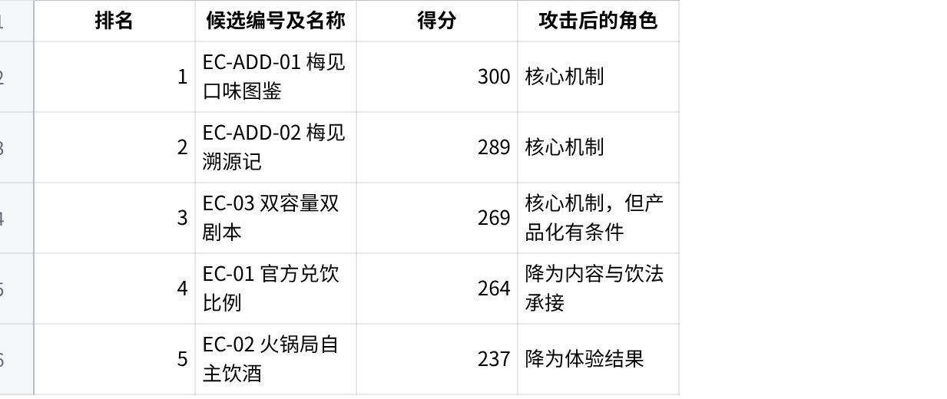
点击图片可查看完整电子表格
得分用于确定攻击与验证优先级，不直接替代人工战略判断。

D.2 攻击后的候选变化
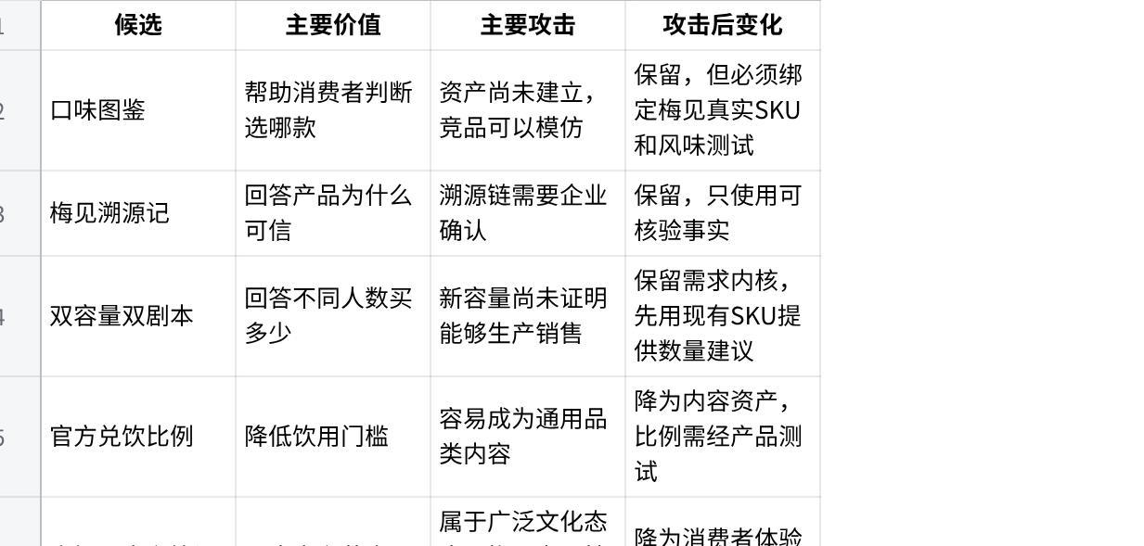
点击图片可查看完整电子表格
三个核心候选分别回答：
- 梅见溯源：为什么相信；
- 口味图鉴：应该选择哪款；
- 容量适配：这顿饭应该买多少。
三者共同指向的消费者问题是：
面对一顿具体的中国饭，消费者缺少选择合适青梅酒的确定性。
由此形成品牌母题：
面对不同的中国饭，梅见帮助消费者选到更合适的青梅酒。
长期希望占领的认知是：
中国饭的青梅酒选饮标准。
消费者表达为：
梅见，中国饭的刚好一杯。

D.3 “刚好一杯V1”的版本变化
“刚好一杯V1”最初强调适量、可控和自主饮酒，但替换为RIO、CHOYA或其他低度酒后仍然成立，梅见专属性不足，因此状态标记为REVISE，退出当前正式候选池。
该方向没有被删除，而是作为历史候选保留，并在新母题中获得新的具体含义：
- 不只是控制喝多少；
- 而是根据菜品、口味、人数和容量，选到更合适的一杯。
这证明系统不会保护自己生成的答案，而会记录失败原因，并根据新证据推动候选重构。"专属化重构"不是独立的第六个Skill，而是叙事攻击成立后，由编排Agent调用候选生成Skill重新执行的循环过程。

D.4 Delta与Checkpoint
Delta 20与Baseline 229相互独立，按真实内容分为体验落差8条、饮法共创6条、竞品比较6条。20条数据分为4批，每批5条，依次形成Checkpoint-01至04。
每批数据进入后，系统重新比较支持证据、反例、场景、专属度和候选状态，并生成继续、重构、补证、停止或新增建议。候选版本只有经过人工确认后才更新。
Delta 20用于演示系统的动态判断能力。未来真人、投流、销售和客服数据按照真实业务批次回流，不固定为每批5条，也不与Delta 20混合计算。

附录E 真人测试设计与结果

E.1 调查设计
真人测试分为两轮：

点击图片可查看完整电子表格
两轮来自同一批受访者，第二轮比第一轮少5份，因此不能视为107名独立样本，也不能作为两组独立样本比较。

E.2 主要结果
真人结果显示，消费者的主要问题集中在：
- 不知道不同口味如何选择；
- 不知道搭配什么菜；
- 不知道纯饮、加冰还是兑饮；
- 不知道不同人数应购买多少；
- 担心口味或酒感不合适。
青梅来源与风味说明、产品口味图鉴、人数容量建议以及菜品与饮法搭配获得较强支持。“自主决定喝多少、怎么喝”适合作为体验价值，不应独立承担核心品牌主张。
场景形成以下优先级：
- 两个人日常便饭；
- 三五人火锅、烧烤等重口味小聚；
- 一个人吃中餐。
因此，两个人日常便饭被确定为核心进入场景，三五人重口味小聚为扩张场景，一个人吃中餐为补充场景。

E.3 品牌关联与竞品替代
在展示方向描述但不揭示品牌时，67.86%的受访者将该方向联想到梅见，说明“中国饭、青梅酒和具体选饮帮助”与梅见已有认知高度匹配。
品牌揭示后，78.43%的受访者认为该方向替换为RIO、CHOYA或其他品牌后仍然完全或部分成立。
真人结果同时证明：
- 梅见拥有较强的优先承接基础；
- 当前方向正处于专属性建设阶段，竞品可替代性仍需通过持续兑现逐步降低。
系统据此没有将“适合梅见”写成“已经属于梅见”，而是要求通过溯源、口味图鉴、容量建议和菜品饮法规则持续兑现，逐步将市场机会沉淀为品牌资产。
本轮测试用于方向筛选和初步验证，不代表整体市场。样本量较小且并非概率抽样，最终经营价值仍需通过企业数据和市场实验验证。

附录F Demo、飞书同步与运行证据

F.1 Demo功能
当前Demo用于证明品牌决策的核心机制可以运行，重点展示：
- 飞书数据同步；
- 原始证据与候选关联；
- 多候选生成；
- 叙事攻击与回应；
- 候选版本变化；
- Checkpoint动态可视化；
- 人工决定与运行留痕。
飞书负责保存证据、规则、候选、攻击记录和运行日志；Agent与Skill完成洞察、生成、攻击、补证和重评；Demo展示候选变化并提供人工决策入口。

F.2 当前能力边界
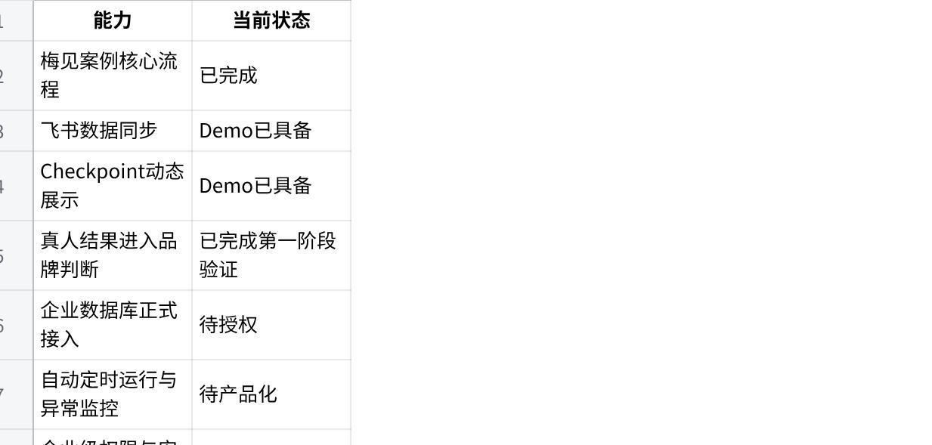
点击图片可查看完整电子表格
正式提交时，本附录依次放入飞书同步页、候选攻击页、Checkpoint变化页和人工决定页截图。截图用于证明系统真实运行，不替代正文对业务逻辑的说明。

F.3 叙事攻击与候选状态变化截图
【截图待补充：叙事攻击与候选状态变化】
图名：叙事攻击与候选状态变化
数据版本：official-20260814-three-opportunity-evolution-001
系统版本：v1.0
证明能力：展示五个候选接受叙事攻击后的状态变化（PASS/REVISE/DEFER/REJECT），以及攻击发现的问题和修订边界。

F.4 Checkpoint-00至04变化截图
【截图待补充：Checkpoint-00至04变化】
图名：Checkpoint候选分数演化
数据版本：checkpoint-00至checkpoint-04
系统版本：v1.0
证明能力：展示五个候选在增量信号冲击下的分数变化、排名变化和文本修订，证明系统能够根据新证据重评候选而非固定答案。

F.5 系统结果与飞书表同步截图
【截图待补充：系统结果与飞书表同步】
图名：飞书多维表格数据同步
数据版本：12张数据表完整同步
系统版本：v1.0
证明能力：展示原始语料、结构化分析、洞察聚类、候选状态、攻击记录和运行日志在飞书多维表格中的存储和关联，证明所有决策可追溯。

附录G 资料来源、合规规则与可信边界

G.1 资料来源
本项目使用的资料包括：
- 国家统计局2025年居民消费及国民经济数据；
- 瓶子星球与梅见公开披露资料；
- RIO、CHOYA、昆竹等品牌官方资料；
- 小红书、抖音、B站、京东和淘宝消费者语料；
- Gold、Challenge、Holdout和Delta冻结文件；
- 两轮真人问卷；
- 飞书数据表、运行记录和Demo结果。
品牌与竞品事实统一保存在表1B，并记录证据编号、来源、时间和适用范围。

G.2 合规规则
- 不随机生成点赞数、链接、发布时间、销量和经营数据；
- 不将消费者评论数量解释为市场自然发生率；
- 不将内容观看者、评论者、购买者和真实饮用者视为同一群体；
- 不使用“不上头”“无负担”“有助睡眠”等未经验证的承诺；
- 不将AI推断写成品牌事实；
- 不使用未经授权的企业内部数据；
- 企业数据接入后执行权限控制、脱敏和访问记录；
- 核心结论必须能够回到消费者证据或品牌事实。

G.3 可信边界
系统能够完成证据提取、结构化分析、候选生成、主动攻击、新信号识别和验证设计。
系统不能独立确认消费者真实购买动机、产品客观体验、经营增长结果和最终品牌战略，也不能在没有真实数据的情况下承诺销售与ROI。
系统输出是进入品牌决策的证据化候选，不是自动生效的品牌结论。
|（注：部分内容可能由 AI 生成）

